**BỘ TÀI NGUYÊN VÀ MÔI TRƯỜNG**

**TRƯỜNG ĐẠI HỌC TÀI NGUYÊN VÀ MÔI TRƯỜNG TP.HCM**

**KHOA: HỆ THỐNG THÔNG TIN VÀ VIỄN THÁM**



**ĐỒ ÁN MÔN HỌC**

**NGUYÊN LÝ NGÔN NGỮ LẬP TRÌNH**

**LẬP TRÌNH ĐỒ HOẠ 3D TRÊN JAVA (SỬ DỤNG OPENGL)**



Giảng viên hướng dẫn: **ThS. Quách Đồng Thắng**

Sinh viên thực hiện: **Võ Thị Thanh Giàu 0350080074**

**Lê Thị Huế 0350080081**

**Trần Thị Kim Ngân 0350080092**

Lớp: **03_ĐHCNTT2**

Khóa: **2014 – 2018**

**TP. Hồ Chí Minh, tháng 5 năm 2016**

**MỞ ĐẦU**

1. Lý do chọn đề tài

Ngày nay đồ họa máy tính đóng một vai trò quan trọng, quyết định không nhỏ

đến sự thành công hay thất bại của một sản phẩm phần mềm. Sản phẩm làm ra ngoài

tính năng đáp ứng được nhu cầu sử dụng thì mẫu mã giao diện đồ họa phải bắt mắt, thân thiện với người sử dụng, có như thế thì sản phẩm mới có thể thành công. Ngoài các sản phẩm phần mềm thì một xu hướng mới nữa đó là các bộ phim hoạt hình 3D cũng đang rất được quan tâm. Cùng với sự phát triển của tin học, kỹ thuật đồ hoạ trên máy tính ngày càng trở nên tinh xảo. Sự hỗ trợ của tin học cho các ngành khác trở nên đắc lực hơn nhờ khả năng đồ hoạ vi tính.Và thế giới thực thì được biểu diễn một cách sinh động, linh hoạt, đầy màu sắc bằng không gian ba chiều. Nhưng bản thân kỹ thuật đồ hoạ có bước tiến nhảy vọt là nhờ vào những phép tính toán học phức tạp đến những thư viện đồ hoạ được tạo sẵn. Một trong những thư viện đó là OpenGl, được xem là tiêu chuẩn thiết kế công nghiệp cho đồ hoạ ba chiều.

1. Mục đích nghiên cứu

* Nghiên cứu, tìm hiểu lý thuyết lập trình đồ hoạ 3D trên Java (sử dụng thư viện OpenGl)
* Xây dựng chương trình sử dụng OpenGl

1. Thực trạng:

Ngày nay ngành công nghiệp đồ hoạ đang phát triển mạnh cũng như tiềm năng mà ngành này đem lại rất lớn. Thế nhưng đa phần các nguồn thông tin hướng dẫn hay sử dụng về OpenGl chủ yếu là ngôn ngữ C hay C++. Các trang web về Java OpenGl rất thông tin, có phần lỗi thời không áp dụng chức năng mới vì thế nhóm em đã chọn đề tài: “Lập trình đồ hoạ 3D trên Java (sử dụng OpenGl)” để nâng cao kiến thức về JOGL.

1. Đối tượng nghiên cứu

Hiện nay có rất nhiều IDE hỗ trợ viết Java như Eclipse, NetBean, Visual Studio,..

Nhưng nhóm chọn viết chương trình Java trên IDE Eclipse.Vì Eclipse dễ sử dụng và hoạt động rất tốt.Sau đây nhóm sẽ trình bày về chủ đề “Lập trình đồ hoạ 3D trên Java (sử dụng thư viện OpenGl)”

**LỜI CẢM ƠN**

Xin chân thành cảm ơn, thầy **ThS**.**Quách Đồng Thắng** đã cho nhóm em có cơ hội tìm hiểu về “Lập trình đồ hoạ 3D trên Java sử dụng thư viện OpenGl”.

Để hoàn thiện đồ án này chúng em đã cố gắng và nỗ lực rất nhiều nhưng không tránh khỏi các thiếu sót trong quá trình làm bài. Chúng em mong thầy đóng góp ý kiến để bài làm của chúng em được hoàn thiện hơn.

Chúng em xin chân thành cảm ơn.

**NHẬN XÉT**

|  |
| --- |
| **Điểm** |

**Điểm sinh viên 1:**

**Điểm sinh viên 2:**

**Điểm sinh viên 3:**

**MỤC LỤC**

CHƯƠNG 1: TỔNG QUAN VỀ LẬP TRÌNH ĐỒ HOẠ 3D TRÊN JAVA SỬ DỤNG THƯ VIỆN OPENGL 1

1.1 Giới thiệu về đồ họa máy tính 3D: 1

1.1.1 Sơ lược về đồ họa máy tính: 1

1.1.2 Lịch sử phát triển đồ họa máy tính: 1

1.1.3 Phân loại đồ họa máy tính: 2

1.1.4 Tổng quan đồ họa ba chiều (3D): 3

1.2 Giới thiệu về Java 5

1.2.1 Khái niệm 5

1.2.2 Hoàn cảnh lịch sử 6

1.2.3 Phương châm 7

1.2.4 Phiên bản 7

1.2.5 Cấu trúc của chương trình Java 8

1.2.6 Phân loại nền tảng Java 9

1.3 Sơ lược về Eclipse 10

1.3.1 Khái niệm 10

1.3.2 Thành phần 10

1.3.3 Kiến trúc Eclipse 11

1.3.4 Perspective : 12

1.4 Sơ lược về thư viện OpenGl 12

1.4.1 Khái niệm 12

1.4.2 Lịch sử 13

1.4.3 Thiết kế: 13

1.4.4 Các trò chơi được viết với OpenGL 14

CHƯƠNG 2: LẬP TRÌNH ĐỒ HOẠ 3D TRÊN JAVA SỬ DỤNG OPENGL 15

2.1 Cách thức hoạt động của Java 15

2.1.1 Những điều kiện cần thiết khi bắt đầu lập trình Java: 15

2.1.2 Dịch và thực thi một chương trình viết bằng Java: 16

2.2 Tìm hiểu về thư viện OpenGL 17

2.2.1 Cách thức hoạt động của OpenGL 17

2.2.2 Vẽ các đối tượng hình học 21

2.2.3 Các phép biến đổi 24

2.2.4 Thao tác trên ModelView 27

2.2.5 Tô màu 32

2.2.6 JOGL - API dành cho Bản mẫu cơ bản 34

CHƯƠNG 3: THỰC NGHIỆM 41

3.1 Hướng dẫn cài đặt Java 41

3.2. Hướng dẫn cài đặt Eclipse 49

3.3 Hướng dẫn cài đặt OpenGl 54

3.4 Viết 1 chương trình đồ hoạ 3D trên Java (sử dụng thư viện OpenGl) 60

3.4.1 Vẽ 1 hình 1 tam giác 3D 60

3.4.2 Viết chương trình xuất hiện 1 hình khối lập phương 3D 66

KẾT LUẬN 71

**DANH MỤC HÌNH ẢNH**

Hình 1.1 Cốc cà phê là biểu tượng quen thuộc của Java 7

Hình 1.2 Thành phần của 1 chương trình Java 8

Hình 1.3 Các loại ứng dụng được phát triển sử dụng Java 9

Hình 1.4 Phân loại Java 9

Hình 1.5 Thành phần của Java Platform SE 10

Hình 1.6 Kiến trúc của Eclipse 11

Hình 2.1 Cơ chế thực hiện 1 chương trình Java 17

**KÝ HIỆU CÁC CỤM TỪ VIẾT TẮT**

OPENGL: Open Graphics Library

GLSL: OpenGL Shading Language

GLUT: OpenGL Utility Toolkit

BSD: Berkeley Software Distribution License

OOP: Object-Oriented Programming

JVM: Java Virtual Machine

WORA: Write Once, Run Anywhere

JDK: Java Development Kit

JRE: Java Runtime Environment

IDE: Integrated Development Environment

SWT: Standard Widget Toolkit

CVS: Concurrent Versions System

# 

# CHƯƠNG 1: TỔNG QUAN VỀ LẬP TRÌNH ĐỒ HOẠ 3D TRÊN JAVA SỬ DỤNG THƯ VIỆN OPENGL

## 1.1 Giới thiệu về đồ họa máy tính 3D:

### 1.1.1 Sơ lược về đồ họa máy tính:

Đồ họa máy tính (computer graphics) là tất cả những gì liên quan đến việc sử dụng máy tính để phát sinh ra hình ảnh. Các vấn đề liên quan tới công việc này bao gồm : tạo, lưu trữ, thao tác trên các mô hình (các mô tả hình học của đối tượng) và các ảnh.

Một hệ đồ họa gồm có hai thành phần chính là phần cứng và phần mềm:

Thành phần phần cứng bao gồm các thiết bị hiển thị (hay là thiết bị xuất) và các thiết bị nhập. Tiêu biểu nhất trong các thiết bị hiển thị là màn hình mà cơ chế hoạt động dựa trên cấu tạo của ống tia âm cực CRT. Các thiết bị nhập dữ liệu thường gặp bao gồm bàn phím, chuột.

Phần mềm đồ họa có thể chia làm hai loại đó là các công cụ lập trình như các hàm thư viện của C, Pascal, GL, … và các ứng dụng phục vụ cho một mục đích nào đó như AutoCAD, Photoshop, … Hướng tiếp cận của chúng ta trong tài liệu này ở mức độ của người lập trình, nghĩa là chúng ta sẽ tìm hiểu các thuật toán, các nguyên lí để xây dựng nên các ứng dụng đồ họa chứ không phải là học cách sử dụng các phần mềm.

Ngày nay, đồ họa máy tính được sử dụng trong rất nhiều lĩnh vực khác nhau như công nghiệp, thương mại, quản lí, giáo dục, giải trí,… chúng ta có thể tạo các hình ảnh không chỉ của các đối tượng cụ thể, thực tế, mà còn của các đối tượng trừu tượng, nhân tạo; các biểu diễn của dữ liệu mà không có tính kế thừa về mặt hình học, như là kết quả điều tra, khảo sát.

### 1.1.2 Lịch sử phát triển đồ họa máy tính:

Thuật ngữ "đồ họa máy tính" (Computer Graphics) được đề xuất bởi William Fetter nhà khoa học người Mỹ vào năm 1960, khi ông đang nghiên cứu xây dựng mô hình buồng lái máy bay cho hãng Boeing của Mỹ. Ông đã dựa trên các hình ảnh ba chiều của mô hình người phi công trong buồng lái của máy bay để xây dựng nên một mô hình tối ưu cho buồng lái máy bay. Phương pháp này cho phép các nhà thiết kế quan sát một cách trực quan vị trí của người lái trong khoang. Ông đặt tên cho phương pháp này là đồ hoạ máy tính (Computer Graphics) .

Lịch sử của đồ họa máy tính vào thập niên 1960 còn được đánh dấu bởi dự án SketchPad được phát triển tại Học viện Công nghệ Massachusetts (MIT) bởi Ivan Sutherland. Các thành tựu thu được đã được báo cáo tại hội nghị Fall Joint Computer và đây cũng chính là sự kiện lần đầu tiên người ta có thể tạo mới, hiển thị và thay đổi được dữ liệu hình ảnh trực tiếp trên màn hình máy tính trong thời gian thực. Hệ thống Sketchpad này được dùng để thiết kế hệ thống mạch điện và bao gồm những thành phần sau:

• CRT màn hình

• Bút sáng và một bàn phím bao gồm các phím chức năng

• Máy tính chứa chương trình xử lí các thông tin

Với hệ thống này, người sử dụng có thể vẽ trực tiếp các sơ đồ mạch điện lên màn hình thông qua bút sáng, chương trình sẽ phân tích và tính toán các thông số cần thiết của mạch điện do người dùng vẽ nên.

Kỹ thuật đồ họa được liên tục hoàn thiện vào thập niên 1970 với sự xuất hiện của các chuẩn đồ họa làm tăng cường khả năng giao tiếp và tái sử dụng của phần mềm cũng như các thư viện đồ họa.

Sự phát triển vượt bậc của công nghệ vi điện tử và phần cứng máy tính vào thập niên 1980 làm xuất hiện hàng loạt các vỉ mạch hỗ trợ cho việc truy xuất đồ họa đi cùng với sự giảm giá đáng kể của máy tính cá nhân làm đồ họa ngày càng đi sâu vào cuộc sống thực tế.

Vào cuối những năm 1980, hình ảnh 3D thực tế đã bắt đầu xuất hiện trong các bộ phim điện ảnh, và vào giữa thập niên 90 đã phát triển đến điểm mà hoạt hình 3D có thể được sử dụng cho toàn bộ sản xuất phim truyện.

### 1.1.3 Phân loại đồ họa máy tính:

#### 1.1.3.1 Theo các lĩnh vực của đồ họa máy tính:

* Kiến tạo đồ họa: CAD/CAM System, đồ hoạ minh hoạ, đồ hoạ hoạt hình và nghệ thuật.
* Các hệ CAD/CAM (Computer Aided Design/Computer Aided Manufacture System): kỹ thuật đồ hoạ tập hợp các công cụ, các kỹ thuật trợ giúp cho thiết kế các chi tiết và các hệ thống khác nhau: hệ thống cơ, hệ thống điện, hệ thống điện tử….
* Đồ hoạ minh hoạ (Presentation Graphics): gồm các công cụ giúp hiển thị các số liệu thí nghiệm một cách trực quan, dựa trên các mẫu đồ thị hoặc các thuật toán có sẵn.
* Đồ hoạ hoạt hình và nghệ thuật: bao gồm các công cụ giúp cho các hoạ sĩ, các nhà thiết kế phim hoạt hình chuyên nghiệp làm các kỹ xảo hoạt hình, vẽ tranh... Ví dụ: phần mềm 3D Studio, 3D Animation, 3D Studio Max.
* Xử lý đồ họa: xử lý ảnh, kỹ thuật nhận dạng, kỹ thuật phân tích và tạo ảnh.
* Kỹ thuật xử lý ảnh (Computer Imaging): sau quá trình xử lý ảnh cho ta ảnh số của đối tượng. Trong quá trình xử lý ảnh sử dụng rất nhiều các kỹ thuật phức tạp: kỹ thuật khôi phục ảnh, kỹ thuật làm nổi ảnh, kỹ thuật xác định biên ảnh.
* Kỹ thuật nhận dạng (Pattern Recognition): từ những ảnh mẫu có sẵn ta phân loại theo cấu trúc, hoặc theo các tiêu trí được xác định từ trước và bằng các thuật toán chọn lọc để có thể phân tích hay tổng hợp ảnh đã cho thành một tập hợp các ảnh gốc, các ảnh gốc này được lưu trong một thư viện và căn cứ vào thư viện này ta xây dựng được các thuật giải phân tích và tổ hợp ảnh.
* Kỹ thuật tổng hợp ảnh (Image Synthesis): là lĩnh vực xây dựng mô hình và hình ảnh của các vật thể dựa trên các đối tượng và mối quan hệ giữa chúng.

#### 1.1.3.2 Theo hệ tọa độ:

Kỹ thuật đồ hoạ hai chiều: là kỹ thuật đồ hoạ máy tính sử dụng hệ toạ độ hai chiều (hệ toạ độ phẳng), sử dụng rất nhiều trong kỹ thuật xử lý bản đồ, đồ thị.

Kỹ thuật đồ hoạ ba chiều: là kỹ thuật đồ hoạ máy tính sử dụng hệ toạ độ ba chiều, đòi hỏi rất nhiều tính toán và phức tạp hơn nhiều so với kỹ thuật đồ hoạ hai chiều

### 1.1.4 Tổng quan đồ họa ba chiều (3D):

#### 1.1.4.1 Nguyên lý về 3D (three-Dimension):

Các đối tượng trong thế giới thực phần lớn là các đối tượng ba chiều, nên việc thể hiện các đối tượng ba chiều trên máy tính là một công việc hết sức cần thiết để đưa tin học gần gũi với thực tế hơn. Đồ họa ba chiều (3D computer graphics) bao gồm việc bổ xung kích thước về chiều sâu của các đối tượng, cho phép ta biểu diễn chúng một cách chính xác và sinh động hơn.

Tuy nhiên các thiết bị truy xuất hiện tại đều là hai chiều, Do vậy việc chyển thế giới tự nhiên dưới dạng các mô hình biểu diễn trên các thiết bị hiển thị được thực thi thông qua kỹ thuật tô chát (rendering) để gây ảo giác (illusion) về độ sâu.

#### 1.1.4.2 Đặc điểm của kỹ thuật đồ hoạ 3D:

Việc mô hình hóa và hiển thị một cảnh ba chiều không đơn giản là chỉ thêm vào tọa độ thứ ba cho các đối tựợng mà chúng ta cần phải xem xét đến nhiều vấn và khía cạnh khác chẳng hạn như bề mặt đối tượng có thể được xây dựng bởi nhiều tổ hợp khác nhau của các mặt phẳng và các mặt cong. Đôi khi chúng ta cũng cần mô tả một số thông tin về bên trong các đối tượng. Nhưng nhờ có các công cụ hỗ trợ đồ họa (graphics package) cung cấp một số hàm hiển thị các thành phần bên trong, những đường nét tiêu biểu hoặc hiển thị một phần của đối tượng ba chiều (solid object).

Ngoài ra, các phép biến đổi hình học thường được sử dụng nhiều hơn và đa dạng hơn cùng với phép biến đổi hệ tọa độ trong không gian ba chiều phức tạp hơn nhiều so với trong không gian hai chiều do chúng ta phải chọn lựa nhiều tham số khi mô tả một cảnh ba chiều sẽ xuất hiện trên màn hình như thế nào.

#### 1.1.4.3 Sơ lược về quy trình hiển thị đồ họa 3D:

Đối tượng được mô tả trong không gian (x, y, z). Có hai dạng mô hình hóa là mô hình thể hiện vật thể (solid) được dùng để mô tả các đối tượng có thể tích (volume) hay bề mặt (boundaries) của đối tượng.

Các mô hình được biểu diễn trong hệ tọa độ cục bộ, hệ tọa độ này chỉ định nghĩa cho đối tượng nên gốc tọa độ và đơn vị đo được chọn sao cho phù hợp với đối tượng.

* Bước đầu tiên trong quy trình hiển thị là biến đổi đối tượng từ không gian đối tượng (object-space) sang không gian thực (world space). Trong không gian này thì đối tượng, nguồn sáng, người quan sát cùng tồn tại. Quá trình này gọi là biến đổi mô hình (modeling transformation).
* Bước thứ hai ta loại bỏ các phần của đối tượng không nhìn thấy (trivial rejection), giúp giảm bớt những thao tác dư thừa của hình ảnh sẽ hiển thị.
* Bước thứ ba là phải chiếu sáng (illumination) đối tượng, gán cho chúng màu sắc dựa vào đặc điểm hình thành vật và các nguồn sáng tồn tại trong cảnh .

Sau khi chiếu sáng, phải thực hiện một phép biến đổi hệ tọa độ đặt vị trí quan sát (viewing position) về gốc tọa độ và mặt phẳng quan sát (viewing plane) tại vị trí phù hợp. Các đối tượng được chuyển sang không gian quan sát (eye space), ta phải xén các đối tượng trong cảnh để cảnh nằm gọn trong một phần không gian chóp cụt mà ta gọi là (viewing frustum) sẽ loại bỏ hoàn toàn các đối tượng (các mảnh đối tượng) không nhìn thấy được trong ảnh.

Sau đó, chiếu đối tượng xuống mặt phẳng hai chiều, biến đổi từ không gian quan sát sang không gian thiết bị màn hình (screen-space). Lúc này đối tượng xem như tập hợp các điểm ảnh, toàn cảnh đối tượng được hiển thị lên màn hình.

## 1.2 Giới thiệu về Java

### 1.2.1 Khái niệm

Java (đọc như "Gia-va") là một ngôn ngữ lập trình hướng đối tượng (OOP) và dựa trên các lớp (class). Khác với phần lớn ngôn ngữ lập trình thông thường, thay vì biên dịch mã nguồn thành mã máy hoặc thông dịch mã nguồn khi chạy, Java được thiết kế để biên dịch mã nguồn thành bytecode, bytecode sau đó sẽ được môi trường thực thi (runtime environment) chạy.

Trước đây, Java chạy chậm hơn những ngôn ngữ dịch thẳng ra mã máy như C và C++, nhưng sau này nhờ công nghệ "biên dịch tại chỗ" – “Just in time compilation”, khoảng cách này đã được thu hẹp, và trong một số trường hợp đặc biệt Java có thể chạy nhanh hơn. Java chạy nhanh hơn những ngôn ngữ thông dịch như Python, Perl, PHP gấp nhiều lần. Java chạy tương đương so với C#, một ngôn ngữ khá tương đồng về mặt cú pháp và quá trình dịch/chạy. Cú pháp Java được vay mượn nhiều từ C & C++ nhưng có cú pháp hướng đối tượng đơn giản hơn và ít tính năng xử lý cấp thấp hơn. Do đó việc viết một chương trình bằng Java dễ hơn, đơn giản hơn, đỡ tốn công sửa lỗi hơn.

Trong Java, hiện tượng rò rỉ bộ nhớ hầu như không xảy ra do bộ nhớ được quản lí bởi Java Virtual Machine (JVM) bằng cách tự động "dọn dẹp rác". Người lập trình không phải quan tâm đến việc cấp phát và xóa bộ nhớ như C, C++. Tuy nhiên khi sử dụng những tài nguyên mạng, file IO, database (nằm ngoài kiểm soát của JVM) mà người lập trình không đóng (close) các streams thì rò rỉ dữ liệu vẫn có thể xảy ra.

### 1.2.2 Hoàn cảnh lịch sử

Java được khởi đầu bởi James Gosling và bạn đồng nghiệp ở Sun Microsystems năm 1991. Ban đầu ngôn ngữ này được gọi là Oak (có nghĩa là cây sồi; do bên ngoài cơ quan của ông Gosling có trồng nhiều loại cây này), họ dự định ngôn ngữ đó thay cho C++, nhưng các tính năng giống Objective C. Không nên lẫn lộn Java với JavaScript, hai ngôn ngữ đó chỉ giống tên và loại cú pháp như C. Công ty Sun Microsystems đang giữ bản quyền và phát triển Java thường xuyên. Tháng 04/2011, công ty Sun Microsystems tiếp tục cho ra bản JDK 1.6.24.

Java được tạo ra với tiêu chí "Viết (code) một lần, thực thi khắp nơi" ("Write Once, Run Anywhere" (WORA)). Chương trình phần mềm viết bằng Java có thể chạy trên mọi nền tảng (platform) khác nhau thông qua một môi trường thực thi với điều kiện có môi trường thực thi thích hợp hỗ trợ nền tảng đó. Môi trường thực thi của Sun Microsystems hiện hỗ trợ Sun Solaris, Linux, Mac OS, FreeBSD & Windows. Ngoài ra, một số công ty, tổ chức cũng như cá nhân khác cũng phát triển môi trường thực thi Java cho những hệ điều hành khác như BEA, IBM, HP.... Trong đó đáng nói đến nhất là IBM Java Platform hỗ trợ Windows, Linux, AIX & z/OS.

Những chi tiết về ngôn ngữ, máy ảo và API của Java được giữ bởi Cộng đồng Java (do Sun quản lý). Java được tạo ra vào năm 1991 do một số kỹ sư ở Sun, bao gồm ông James Gosling, một phần của Dự án Xanh (Green Project). Java được phát hành vào năm 1994, rồi nó trở nên nổi tiếng khi Netscape tuyên bố tại hội thảo SunWorld năm 1995 là trình duyệt Navigator của họ sẽ hỗ trợ Java. Về sau Java được hỗ trợ trên hầu hết các trình duyệt như Internet Explorer (Microsoft), Firefox (Mozilla), Safari (Apple)...

Java được sử dụng chủ yếu trên môi trường NetBeans và Oracle. Sau khi Oracle mua lại công ty Sun Microsystems năm 2009-2010, Oracle đã mô tả họ là "người quản lý công nghệ Java với cam kết không ngừng để bồi dưỡng một cộng đồng tham gia và minh bạch".



Hình 1.1 Cốc cà phê là biểu tượng quen thuộc của Java

### 1.2.3 Phương châm

Có 5 mục tiêu chính trong việc xây dựng ngôn ngữ Java:

* Đơn giản, hướng đối tượng và quen thuộc.
* Mạnh mẽ và an toàn.
* Kiến trúc trung lập và di động.
* Thực thi với hiệu suất cao.
* Dịch ra bytecode, phân luồng và năng động.

### 1.2.4 Phiên bản

Các phiên bản Java đã phát hành:

* JDK 1.0 (23/01/1996)
* JDK 1.1 (19/2/1997)
* JDK 1.1.5 (Pumpkin) 03/12/1997
* JDK 1.1.6 (Abigail) 24/4/1998
* JDK 1.1.7 (Brutus) 28/9/1998
* JDK 1.1.8 (Chelsea) 08/4/1999
* J2SE 1.2 (Playground) 08/12/1998
* J2SE 1.2.1 (không có) 30/3/1999
* J2SE 1.2.2 (Cricket) 08/7/1999
* J2SE 1.3 (Kestrel) 08/5/2000
* J2SE 1.3.1 (Ladybird) 17/5/2001
* J2SE 1.4.0 (Merlin) 06/02/2002
* J2SE 1.4.1 (Hopper) 16/9/2002
* J2SE 1.4.2 (Mantis) 26/6/2003
* J2SE 5 (1.5.0) (Tiger) 30/9/2004
* Java SE 6 (còn gọi là Mustang), được công bố 11 tháng 12 năm 2006, thông tin chính tại http://java.sun.com/javase/6/. Các bản cập nhật 2 và 3 được đưa ra vào năm 2007, bản cập nhật 4 đưa ra tháng 1 năm 2008.
* JDK 6.18, 2010
* Java SE 7 (còn gọi là Dolphin), được bắt đầu từ tháng 8 năm 2006 và công bố ngày 28 tháng 7 năm 2011.
* JDK 8, 18 tháng 3 năm 2014
* Phiên bản dự kiến tiếp theo: Java 9 dự kiến ra đời năm 2016

### 1.2.5 Cấu trúc của chương trình Java

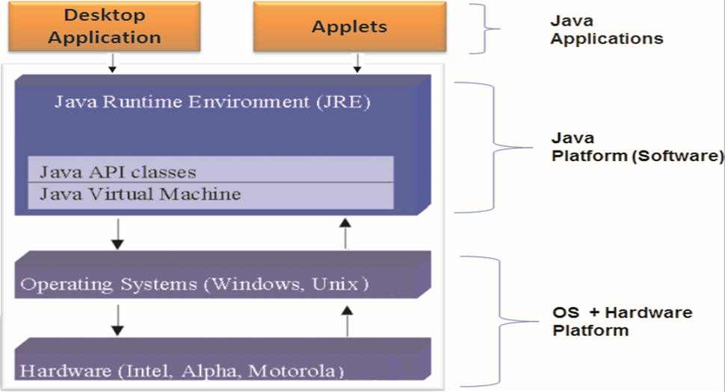

Hình 1.2 Thành phần của 1 chương trình Java

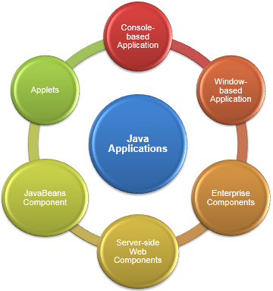

Hình 1.3 Các loại ứng dụng được phát triển sử dụng Java

### 1.2.6 Phân loại nền tảng Java

* Được chia làm 3 loại :

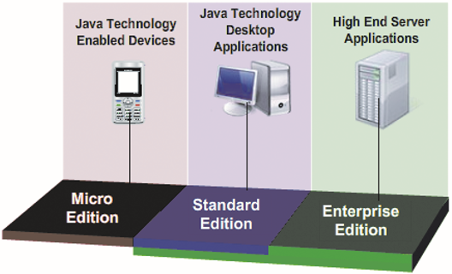

Hình 1.4 Phân loại Java

* Java Standard Edition (Java SE) – Là một nền tảng cơ bản cho phép phát triển giao diện điều khiển, các ứng dụng mạng và các ứng dụng dạng Win Form.
* Java Enterprise Edition (Java EE) – Được xây dựng trên nền tảng Java SE, giúp phát triển các ứng dụng web, các ứng dụng ở cấp doanh nghiệp, …
* Java Mobile Edition (Java ME) – Là một nền tảng cho phép phát triển các ứng dụng nhúng vào các thiết bị điện tử như mobile,…
* **Các thành phần của Java SE Platform:** Gồm 2 thành phần
* JRE cung cấp JVM và thư viện được sử dụng để chạy chương trình Java
* JDK được biết đến như bộ công cụ phát triển Java (Java Development Kit – JDK) bao gồm trình biên dịch và trình gỡ rối được sử dụng để phát triển các ứng dụng Java.

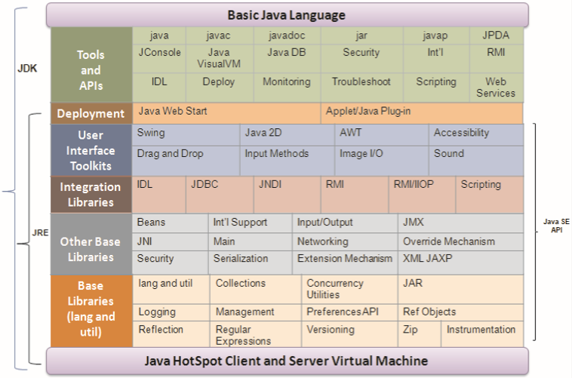

Hình 1.5 Thành phần của Java Platform SE

## 1.3 Sơ lược về Eclipse

### 1.3.1 Khái niệm

Eclipse là phần mềm miễn phí, được các nhà phát triển sử dụng để xây dựng những ứng dụng J2EE, sử dụng Eclipse nhà phát triển có thể tích hợp với nhiều công cụ hỗ trợ khác để có được một bộ công cụ hoàn chỉnh mà không cần dùng đến phần mềm riêng nào khác.

### 1.3.2 Thành phần

Eclipse SDK bao gồm 3 phần chính:

* Platform
* Java Development Toolkit (JDT)
* Plug-in Development Environment (PDE).

Với JDT, Eclipse được xem như là một môi trường hỗ trợ phát triển Java mạnh mẽ.

PDE hỗ trợ việc mở rộng Eclipse, tích hợp các Plug-in vào Eclipse Platform.

Eclipse Platform là nền tảng của toàn bộ phần mềm Eclipse, mục đích của nó là cung cấp những dịch vụ cần thiết cho việc tích hợp những bộ công cụ phát triển phần mềm khách dưới dạng Plug-in, bản thân JDT cũng có thể được coi như là một Plug-in làm cho Eclipse như là một Java IDE (Integrated Development Enviroment).

## 1.3.3 Kiến trúc Eclipse

### http://forum.itlab.com.vn/data/MetaMirrorCache/786886487e0f0b35aee7b3fef8f377af.gif

Hình 1.6 Kiến trúc của Eclipse

* The Platform runtime :

Công việc chính của Platform runtime là phát xem plug-in nào đang có trong thư mục plug-in của Eclipse.Mỗi Plug-in đều có 1 tập tin Manifest liệt kê những kết nối mà plug-in cần.Pug-in chỉ được tải vào Eclipse mỗi khi thực sự cần thiết để giảm lượng tài nguyên yêu cầu và thời gian khởi tạo.

* The workspace :

- Workspace chịu trách nhiệm quản lý tài nguyên người dùng được tồ chức dưới dạng Project. Mỗi Project là một thư mục con trong thư mục Workspace.

- Workspace bảo quản cấp thấp lịch sử những sự thay đổi tài nguyên, tránh thất thoát tài nguyên người dùng.

- Workspace đồng thời chịu trách nhiệm thông bào những công cụ cấn thiết cho việc thay đổi tài nguyên.

* The Workbench :

Workbench là giao diện đồ họa người dùng của Eclipse, gồm có Standard Widget Toolkit (SWT) và JFace. Eclipse không hòan toàn bắt buộc phải sử dụng SWT hay Jface để lập trình giao diện, bạn vẫn có thể sử dụng AWT hay SWING của Java thông qua việc cài đặt các Plug-ins.

* Team support :

Trang bị hệ thống quản trị để quản lý dự án của người dùng : Concurrent Versions System (CVS)

* Help :

Cung cấp hệ thống tài liệu mở rộng, có thể là định dạng HTML hay XML.

### 1.3.4 Perspective :

Khi khởi động Eclipse, màn hình đầu tiên bạn thấy đó là Eclipse Workbench. Eclipse Workbench đưa ra khái niệm về Perspective, đó là những bối cảnh khác nhau của giao diện Eclipse hỗ trợ cho một công việc nhất định. Khi làm việc với Eclipse bạn sẽ luôn chuyển qua lại giữa các Perspective khác nhau. Ví dụ như khi sọan thảo chương trình, kiểm tra lỗi, biên dịch, sữa lỗi đều có mỗi Perspective khác nhau.

## 1.4 Sơ lược về thư viện OpenGl

### 1.4.1 Khái niệm

**OpenGL** (tiếng Anh Open Graphics Library) là một tiêu chuẩn kỹ thuật [đồ họa](https://vi.wikipedia.org/wiki/%C4%90%E1%BB%93_h%E1%BB%8Da) có mục đích định ra một [giao diện lập trình ứng dụng](https://vi.wikipedia.org/wiki/Giao_di%E1%BB%87n_l%E1%BA%ADp_tr%C3%ACnh_%E1%BB%A9ng_d%E1%BB%A5ng) ([tiếng Anh](https://vi.wikipedia.org/wiki/Ti%E1%BA%BFng_Anh): API) [đồ họa 3 chiều](https://vi.wikipedia.org/w/index.php?title=%C4%90%E1%BB%93_h%E1%BB%8Da_3_chi%E1%BB%81u&action=edit&redlink=1). OpenGL cũng có thể được dùng trong các ứng dụng [đồ họa 2 chiều](https://vi.wikipedia.org/w/index.php?title=%C4%90%E1%BB%93_h%E1%BB%8Da_2_chi%E1%BB%81u&action=edit&redlink=1). Giao diện lập trình này chứa khoảng 250 [hàm](https://vi.wikipedia.org/wiki/H%C3%A0m) để vẽ các cảnh phức tạp từ những hàm đơn giản. Nó được dùng rộng rãi trong các [trò chơi điện tử](https://vi.wikipedia.org/wiki/Tr%C3%B2_ch%C6%A1i_%C4%91i%E1%BB%87n_t%E1%BB%AD). Ngoài ra nó còn dùng trong các ứng dụng [CAD](https://vi.wikipedia.org/wiki/CAD), [thực tế ảo](https://vi.wikipedia.org/wiki/Th%E1%BB%B1c_t%E1%BA%BF_%E1%BA%A3o), mô phỏng khoa học, mô phỏng thông tin, [phát triển trò chơi](https://vi.wikipedia.org/w/index.php?title=Ph%C3%A1t_tri%E1%BB%83n_tr%C3%B2_ch%C6%A1i&action=edit&redlink=1). OpenGL còn có một đối thủ cạnh tranh là [DirectX](https://vi.wikipedia.org/wiki/DirectX) của [Microsoft](https://vi.wikipedia.org/wiki/Microsoft).

Không gian trong OpenGL được miêu tả qua [hình học xạ ảnh](https://vi.wikipedia.org/w/index.php?title=H%C3%ACnh_h%E1%BB%8Dc_x%E1%BA%A1_%E1%BA%A3nh&action=edit&redlink=1). Một điểm trong không gian này có tất cả 4 [tọa độ](https://vi.wikipedia.org/wiki/H%E1%BB%87_t%E1%BB%8Da_%C4%91%E1%BB%99). Cách thể hiện các điểm trong không gian bằng 4 tọa độ cho phép xử lý các điểm [vô tận](https://vi.wikipedia.org/wiki/V%C3%B4_t%E1%BA%ADn) một cách tổng quát. Vì vậy mã nguồn các ứng dụng đã được đơn giản hóa đi nhiều.

### 1.4.2 Lịch sử

Nguyên thủy, GL do Silicon Graphics Incorporated (SGI) thiết kế để dùng cho các trạm làm việc (workstation) đồ họa IRIS của họ. IRIS GL với các cấu hình phần cứng khác thì có vấn đề phát sinh. OpenGL là kết quả nổ lực của SGI nhằm cải thiện tính tương thích của IRIS GL.

Ngôn ngữ mới này có khả năng của GL, đồng thời “mở “ nghĩa là dễ dàng tương thích với các lọai cấu hình phần cứng, cũng như các hệ điều hành khác nhau.

Version1.0 của OPENGL được giới thiệu vào ngày 01/7/1992.

Để bảo đảm tính “mở “, mọi sự nâng cấp OpenGL phải thông qua Uy Ban Xem Xét Kiến Trúc OpenGL(OpenGL Architecture Review Board AEB) gồm các thành viên sáng lập là SGI, Digittal Equipment Corporation, IBM ,Intel và Microsoft.ARB hợp mỗi năm hai lần. (Các công ty khác cũng có thể tham gia thảo tuận nhưng không có quyền bỏ phiếu ).

Open GL version1.1 được ARB thông qua vào tháng 12/1995.

### 1.4.3 Thiết kế:

OpenGL được thiết kế nhằm thỏa mãn mục đích chính sau:

* Che giấu sự tương tác phức tạp với các bộ máy xúc tiến 3 chiều bằng cách đưa ra một giao diện lập trình thống nhất.
* Che giấu các sự khác biệt giữa các phần cứng 3 chiều bằng cách bắt buộc các phần cứng tương thích OpenGL phải hỗ trợ tất cả các chức năng của giao diện OpenGL. Nếu cần, các chức năng chưa được hỗ trợ đầy đủ bởi phần cứng có thể được hỗ trợ bằng phần mềm.

Các thao tác OpenGL cơ bản là nhận các nguyên hàm hình học như điểm, đường thẳng và đa giác rồi chuyển thành các điểm đồ họa (pixel) trên màn hình. Điều này được thực hiện bởi luồng ống dẫn đồ họa (graphics pipeline). Nó còn được gọi là bộ máy trạng thái OpenGL. Đa số các lệnh OpenGL được dùng để tạo ra các hình học cơ bản đã gặp ở trên hoặc là quy định cách chuyển đổi hình học trong bộ máy trạng thái OpenGL.

Trước khi OpenGL 2.0 ra đời, mỗi giai đoạn trong luồng ống dẫn đồ họa thi hành một nhiệm vụ nhất định, khó có thể thay đổi được. Từ phiên bản OpenGL 2.0, một số giai đoạn đó có thể sửa đổi bằng cách dùng [ngôn ngữ chuyển màu GLSL](https://vi.wikipedia.org/w/index.php?title=GLSL&action=edit&redlink=1).

Những thứ OpenGL không hỗ trợ

• Bản thân OpenGL không có sẵn các hàm nhập xuất hay thao tác trên Window

• OpenGL không có sẵn các hàm cấp cao để xây dựng các mô hình đối tượng, thay vào đó, người dùng phải tự xây dựng từ các thành phần hình học cơ bản (điểm, đoạn thẳng, đa giác).

Rất may là một số thư viện cung cấp sẵn một số hàm cấp cao được xây dựng nên từ OpenGL.GLUT (OpenGL Utility Toolkit) là một trong số đó và được sử dụng rộng rãi.

Những thứ OpenGL hỗ trợ là các hàm đồ họa

* Xây dựng các đối tượng phức tạp từ các thành phần hình học cơ bản (điểm, đoạn, đa giác, ảnh, bitmap),
* Sắp xếp đối tượng trong 3D và chọn điểm thuận lợi để quan sát,
* Tính toán màu sắc của các đối tượng (màu sắc của đối tượng được quy định bởi điều kiện chiếu sáng, texture của đối tượng, mô hình được xây dựng hoặc là kết hợp của cả 3 yếu tố đó),
* Biến đổi những mô tả toán học của đối tượng và thông tin màu sắc thành các pixel trên màn hình (quá trình này được gọi là resterization).

### 1.4.4 Các trò chơi được viết với OpenGL

* [America's Army](https://vi.wikipedia.org/w/index.php?title=America%27s_Army&action=edit&redlink=1)
* [BaldersGate 2](https://vi.wikipedia.org/w/index.php?title=BaldersGate_2&action=edit&redlink=1) – Mặc định dùng Direct3D
* [Call of Duty](https://vi.wikipedia.org/wiki/Call_of_Duty_(s%C3%AA-ri_tr%C3%B2_ch%C6%A1i))
* [City of Heroes](https://vi.wikipedia.org/w/index.php?title=City_of_Heroes&action=edit&redlink=1)
* [City of Villains](https://vi.wikipedia.org/w/index.php?title=City_of_Villains&action=edit&redlink=1)
* [CounterStrike 1.6](https://vi.wikipedia.org/w/index.php?title=CounterStrike_1.6&action=edit&redlink=1)
* [Doom 3](https://vi.wikipedia.org/w/index.php?title=Doom_3&action=edit&redlink=1)
* [ETQW](https://vi.wikipedia.org/w/index.php?title=ETQW&action=edit&redlink=1)
* [Half-Life](https://vi.wikipedia.org/wiki/Half-Life)
* [Neverwinter Nights](https://vi.wikipedia.org/w/index.php?title=Neverwinter_Nights&action=edit&redlink=1)
* [Quake](https://vi.wikipedia.org/w/index.php?title=Quake&action=edit&redlink=1)
* [Serious Sam](https://vi.wikipedia.org/w/index.php?title=Serious_Sam&action=edit&redlink=1)
* [Serious Sam SE](https://vi.wikipedia.org/w/index.php?title=Serious_Sam_SE&action=edit&redlink=1)
* [Serious Sam 2](https://vi.wikipedia.org/w/index.php?title=Serious_Sam_II&action=edit&redlink=1) – Mặc định dùng Direct3D
* [Unreal](https://vi.wikipedia.org/w/index.php?title=Unreal&action=edit&redlink=1)
* [Warcraft 3](https://vi.wikipedia.org/w/index.php?title=Warcraft_3&action=edit&redlink=1) – Mặc định dùng Direct3D
* [World of Warcraft](https://vi.wikipedia.org/wiki/World_of_Warcraft) - OpenGL trên Mac
* [HomeWorld 2](https://vi.wikipedia.org/w/index.php?title=HomeWorld_2&action=edit&redlink=1)
* Minecraft

# CHƯƠNG 2: LẬP TRÌNH ĐỒ HOẠ 3D TRÊN JAVA SỬ DỤNG OPENGL

Java OpenGL (JOGL) là một thư viện wrapper cho phép OpenGL được sử dụng trong các ngôn ngữ lập trình Java. Nó được phát triển bởi Kenneth Bradley Russell và Christopher John Kline, và được tiếp tục phát triển bởi Sun Microsystems game Công nghệ Nhóm. Từ năm 2010, nó đã là một dự án mã nguồn mở độc lập theo giấy phép BSD. Đó là việc thực hiện tham chiếu cho Java Bindings cho OpenGL (JSR-231).

JOGL cho phép truy cập vào hầu hết các tính năng OpenGL có sẵn cho các chương trình ngôn ngữ C thông qua việc sử dụng Java Native Interface (JNI). Nó cung cấp truy cập vào cả GL chức năng * tiêu chuẩn cùng với GLU * chức năng; Tuy nhiên các thư viện OpenGL Utility Toolkit (GLUT) là không có sẵn cho các cửa sổ hệ thống các cuộc gọi liên quan, như Java có hệ thống cửa sổ riêng của nó: Abstract Window Toolkit (AWT), Swing, và một số phần mở rộng.

## 2.1 Cách thức hoạt động của Java

### 2.1.1 Những điều kiện cần thiết khi bắt đầu lập trình Java:

* JDK (Java Deverlopment Kit) một bộ công cụ phát triển Java, nó dành cho những người lập trình Java để phát triển ứng dụng. Về cơ bản nó bao gồm:
* JRE (Java Runtime Environment) là một môi trường chạy ứng dụng Java.
* Javac: Một chương trình để dịch mã mà bạn viết thành mã bytecode, khi ứng dụng Java chạy nó dịch mã bytecode thành mã máy tính và thực thi, điều đó có nghĩa là bytecode chỉ là một mã trung gian.
* Archive (jar): Là một chương trình nén các file thành một file duy nhất có đuôi jar. Thường dùng để đóng gói các file class.
* Javadoc: Là một công cụ tạo ra tài liệu hướng dẫn sử dụng API.
* Java API:

Là một bộ sưu tập lớn các thành phần phần mềm được xây dựng sẵn, giúp cho lập trình viên phát triển nhanh một ứng dụng mà không mất nhiều thời gian. Chẳng hạn thư viện Swing cung cấp các thành phần để thiết kế giao diện người dùng (User Interface – UI). Hoặc thư viện Input/Output (I/O) hỗ trợ việc đọc và ghi dữ liệu vào các tập tin.

* Công cụ cần thiết cho phát triển Java:
* IDE (Integrated Development Environment) là một môi trường phát triển tích hợp, về bản chất nó là một chương trình để bạn viết code. Chương trình này hỗ trợ nhiều tính năng tự động hóa cho người phát triển. Chẳng hạn các gợi ý khi lập trình, tự hoàn thiện mã,...
* IDE phổ biến và thông dụng nhất hiện nay là Eclipse và NetBeans.

### 2.1.2 Dịch và thực thi một chương trình viết bằng Java:

Việc xây dựng, dịch và thực thi một chương trình viết bằng ngôn ngữ lập trình Java có thể tóm tắt qua các bước sau:

* Viết mã nguồn: dùng một chương trình soạn thảo nào đấy (NotePad hay Jcreator chẳng hạn) để viết mã nguồn và lưu lại với tên có đuôi “.java”
* Biên dịch ra mã máy ảo: dùng trình biên dịch javac để biên dịch mã nguồn “.java” thành mã của máy ảo (java bytecode) có đuôi “.class” và lưu lên đĩa
* Thông dịch và thực thi: ứng dụng được load vào bộ nhớ, thông dịch và thực thi dùng trình thông dịch Java thông qua lệnh “java”.
* Đưa mã java bytecode vào bộ nhớ: đây là bước “loading”. Chương trình phải được đặt vào trong bộ nhớ trước khi thực thi. “Loader” sẽ lấy các files chứa mã java bytecode có đuôi “.class” và nạp chúng vào bộ nhớ.
* Kiểm tra mã java bytecode: trước khi trình thông dịch chuyển mã bytecode thành mã máy tương ứng để thực thi thì các mã bytecode phải được kiểm tra tính hợp lệ.
* Thông dịch & thực thi: cuối cùng dưới sự điều khiển của CPU và trình thông dịch tại mỗi thời điểm sẽ có một mã bytecode được chuyển sang mã máy và thực thi.

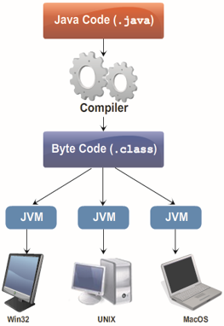

Hình 2.1 Cơ chế thực hiện 1 chương trình Java

**Java Virtual Machine(JVM)**

Nó là một công cụ giúp tạo ra một môi trường để thực thi mã Java đã được biên dịch gọi bytecode. Có nhiều JVM cho các nền tảng khác nhau chẳng hạn như Windows, Unix, và Solaris.

**Bytecode**

Là mã dùng để thực thi trên máy ảo Java. Cùng một bytecode có thể thực thi trên nhiều JVM khác nhau

## 2.2 Tìm hiểu về thư viện OpenGL

### 2.2.1 Cách thức hoạt động của OpenGL

#### 2.2.1.1 Các phần tử đồ họa cơ bản và lệnh:

Primitive được xác định bởi nhóm của một hay nhiều vertex là điểm trong không gian. Mỗi vertex xác định một điểm, một đầu đoạn thẳng hay một đỉnh đa giác. Dữ liệu (bao gồm tọa độ vertex, màu sắc, normal, texture và cờ xác định loại cạnh) kết hợi với vertex. Khi xử lý primitive, mỗi cập vertex và dữ liệu liên kết với nó được sử lý độc lập với các cập khác, theo thứ tự và cùng một phương pháp. Ngoại lệ duy nhất là trong trường hợp khử phần khuất của primirite(clipping). Khi đó, dữ liệu vertex được sửa và các vertex khác được tạo ra. Loại clipping tuỳ thuộc loại primirite mà nhóm vertex biểu diễn.

Các lệnh luôn luôn được xử lý theo thứ tự mà nó tiếp nhận, mặt dù có sự trì hoãn không xác định trước khi lệnh có hiệu lực. Nghĩa là mỗi primirite được vẽ trọn vẹn trước khi lệnh tiếp theo có hiệu lực.

#### 2.2.1.2 Mô hình hoạt động

OpenGL là ngôn ngữ đồ họa theo thủ tục chứ không phải ngôn ngữ mô tả.Thay vì tả các cảnh và cách chúng xuất hiện, OpenGL đưa ra các bước cần thiết để có được sự thể hiện hay hiệu quả nhất định. Các “bước” này là các lời gọi đến giao diện lập trình ứng dụng gồm xăp xỉ 120 lệnh và hàm. Chúng được dùng để vẽ các phần tử đồ họa cơ bản

như điểm, đường và đa giác trong không gian ba chiều. Ngoài ra, OpenGL còn hỗ trợ chiếu sáng, tô bóng, gán cấu trúc, tạo ảo giác chuyển động và các hiệu quả đặc biệt khác. OpenGL không có các chức năng quản lý cửa sổ, tương tác với người dùng hay xuất nhập file. Môi trường chủ (tức hệ điều hành) có các chức năng này và chịu trách nhiệm thực hiện các biện pháp quản lý cho OpenGL.

* Mô hình hoạt động:
* Mô hình thông dịch lệnh OpenGL là clientserver.
* Mã ứng dụng(vai trò client) đưa ra các lệnh.
* Lệnh được thông dịch và xử lý bởi OpenGL (vai trò server).

Server và client có thể là trên cùng một máy tính khác nhau. Theo nghĩa này, OpenGL là networktransparent (tạm dịch là mạng trong suốt). Server duy trì nhiều ngữ cảnh OpenGL, mỗi ngữ cảnh là một trạng thái OpenGL. Client có thể nói với bất cứ ngữ cảnh nào. Giao thức mạng được sử dụng có thể là độc lập hóa dựa trên giao thức mạng hiện có (tức OpenGL dùng trên máy độc lập hay trên môi trường mạng). Không có lệnh OpenGL nào tiếp nhận việc nhập dữ liệu trực tiếp từ người dùng.

* Cuối cùng, hệ thống cửa sổ kiểm soát tác dụng của các lệnh OpenGL trên bộ đệm khung qua các thao tác:
* Quyết định các phần của bộ đệm khung mà OpenGL có thể truy xuất tại thời điểm cho phép. Truyền đạt cho OpenGL thông tin về cấu trúc các phần đó. Như vậy, không có lệnh OpenGL nào định dạng bộ đệm khung hay khởi tạo OpenGL.
* Sự định dạng bộ đệm khung được thực hiện bên ngoài OpenGL trong sự liên kết với hệ thống cửa sổ. Sự khởi tạo OpenGL được tiến hành khi hệ thống cấp phát cửa sổ cho việc biểu diễn.
* Các giai đoạn xử lý khác nhau:
* Danh sách hiển thị thay vì xử lý lập tức toàn bộ các lệnh, một số lệnh được gom lại trong một danh sách để xử lý sau.
* Bộ ước lượng: ước lượng là quá trình OpenGL sinh ra các vertex và thông số từ các phương trình Bézier xác định trước, cung cấp một phương cách hiệu quả để xắp xỉ hình học các bề mặt và đường cong bằng cách đánh giá các lệnh đa thức cửa giá trị đưa vào.
* Các thao tác trên vertex và sự tổ hợp của primirite: OpenGL xử lý các primirite hình học (điểm, đoạn thẳng và đa giác). Những primirite này được biểu diễn bởi các vertex. Các vertex được biến đổi, chiếu sáng, và các primirite được khử các các phần khuất theo viewport để chuẩn bị rasterze.
* Raterization: giai đoạn resterize tạo ra một chuổi các địa chỉ bộ đệm khung và các giá trị liên kết sử dụng hình dạng hai chiều của điểm, đoạn thẳng hay đa giác. Các fragment tạo ra được cung cấp cho quá trình tiếp theo.
* Các thao tác trên fragment: là các thao tác cuối cùng trên dữ liệu, trước khi lưu trữ dữ liệu dưới dạng các pixel trong bộ đệm khung.
* Các thao tác này bao gồm việc cập nhật (có điều kiện) bộ đệm khung dựa trên giá trị lưu trữ và giá trị vừa có, việc pha trộn các màu vừa có và màu lưu trữ, cũng như thao tác mask và các thao tác logic khác trên các giá trị pixel.
* Dữ liệu có thể được đưa vào dưới dạng cac pixel. Khi đó, sau giai đoạn thao pixel, dữ liệu pixel.
* Hoặc được lưu trữ như là bộ nhớ texture, để dùng cho giai đoạn rasterizatrion.
* Hay rasterize, với kết quả các fragment được kết hợp vào trong bộ đệm khung, nếu chúng phát sinh từ dữ liệu hình học.

#### 2.2.1.3 Thành Phần:

* OpenGL gồm 5 bộ hàm :
* Bộ hạt nhân có 115 hàm cơ bản. Tên các hàm này bắt đầu bằng GL. Windows NT hỗ trợ 4 chủng loại hàm khác, bao gồm thư viện OpenGL utility (tên hàm bắt đầu bằng GLU), thư viện OpenGL auxiliary(tên hàm bắt đầu bằng AUX), bộ hàm”WGL” (tên hàm bắt đầu bằng WGL), và các hàm WIN32 API (tên hàm không có tiền tố đặc biệt).
* Bộ hàm hạt nhân cho phép thiết kế các hình dạng khác nhau, tạo các hiệu quả chiếu sáng, kết hợp antialiasing và gán cấu trúc, thực hiện biến đổi ma trận…
* Do các hàm cơ bản được thể hiện ở nhiều dạng khác nhau tùy thuộc vào loại dữ liệu mà chúng tiếp nhận, nên trên thực tế có hơn 300 nguyên mẫu (prototype) các hàm cơ bản.
* Thư viện OpenGL utility gồm các hàm cao cấp. Các hàm này đơn giản hoá việc sử dụng hình ảnh cấu trúc, thực hiện việc biến đổi tọa độ mức cao, hỗ trợ tesselation đa giác, và biểu diễn các đối tượng có cơ sở đa giác như hình cầu, hình trụ hình dĩa.
* Thư viện OpenGl auxiliary gồm các hàm đặc biệt dùng đơn giản hóa các ví dụ lập trình trong sách chỉ dẫn lập trình OpenGL. Các hàm phụ thuộc platform này thực hiện các nhiệm vụ như quản ký cửa sổ, điều khiển xuất/nhập, vẽ các đối tượng 3D nhất định. Do các hàm này có mực đích thiết minh nên không được dùng trong các mã sản xuất.
* Các hàm “WGL”kết nối OpenGL với WINdows NT, cho phép người lập trình xây dựng và chọn lựa các ngữ cảnh biểu diễn, tạo các bitmap font, các hàm này chỉ dung trên Windows NT.Cuối cùng, các hàm Win32 API được dùng giải quyết các định dạng điểm ảnh và tạo bộ đệm đôi.

#### 2.2.1.4 Cấu trúc lệnh trong OpenGL

OpenGL sử dụng tiền tố gl và tiếp theo đó là những từ được viết hoa ở chữ cái đầu để tạo nên tên của một lệnh, ví dụ glClearColor(). Tương tự, OpenGL đặt tên các hằng số bắt đầu bằng GL_ và các từ tiếp sau đều được viết hoa và cách nhau bởi dấu ‘_’, ví dụ: GL_COLOR_BUFFER_BIT. Bên cạnh đó, với một số lệnh, để ám chỉ số lượng cũng như kiểu tham số được truyền, một số hậu tố được sử dụng như trong bảng sau:

|  |  |  |  |
| --- | --- | --- | --- |
| **Hậu tố** | **Kiểu dữ liệu** | **Tương ứng với kiểu trong C** | **Tương ứng với kiểu trong OpenGL** |
| **B** | **8-bit integer** | **signed char** | **Glbyte** |
| **S** | **16-bit integer** | **Short** | **Glshort** |
| **I** | **32-bit integer** | **int or long** | **GLint, Glsizei** |
| **F** | **32-bit floating-point** | **Float** | **GLfloat, Glclampf** |
| **D** | **64-bit floating-point** | **Double** | **GLdouble, GLclampd** |
| **Ub** | **8-bit unsigned integer** | **unsigned char** | **GLubyte, GLboolean** |
| **Us** | **16-bit unsigned integer** | **unsigned short** | **GLushort** |
| **Ui** | **32-bit unsigned integer** | **unsigned int or unsigned long** | **GLuint, GLenum, GLbitfield** |

**Ví dụ:** glVertex2i(1,3) tương ứng với xác định một điểm (x,y) với x, y nguyên (integer).

**Lưu ý:** OpenGL có định nghĩa một số kiểu biến, việc sử dụng các định nghĩa này thay vì định nghĩa có sẵn của C sẽ tránh gây lỗi khi biên dịch code trên một hệ thống khác.

Một vài lệnh của OpenGL kết thúc bởi v ám chỉ rằng tham số truyền vào là một vector.

**Ví dụ:** glColor3fv(color_array) thì color_array là mảng 1 chiều có 3 phần tử là float.

### 2.2.2 Vẽ các đối tượng hình học

#### 2.2.2.1 Một số thao tác cơ bản

* **Xóa màn hình**

Trong OpenGL có 2 loại buffer phổ biến nhất

* color buffer: buffer chứa màu của các pixel cần được thể hiện
* depth buffer (hay còn gọi là z-buffer): buffer chứa chiều sâu của pixel, được đo bằng khoảng cách đến mắt. Mục đích chính của buffer này là loại bỏ phần đối tượng nằm sau đối tượng khác.

Mỗi lần vẽ, chúng ta nên xóa buffer

* glClearColor(0.0, 0.0, 0.0, 0.0); /* xác định màu để xóa color buffer (màu đen) */
* glClearDepth(1.0); /* xác định giá trị để xóa depth buffer */
* glClear(GL_COLOR_BUFFER_BIT | GL_DEPTH_BUFFER_BIT); /* xóa color buffer và depth buffer */
* **Xác định màu**

Khi vẽ một đối tượng, OpenGL sẽ tự động sử dụng màu đã được xác định trước đó. Do đó, để vẽ đối tượng với màu sắc theo ý mình, cần phải thiết lập lại màu vẽ. Thiết lập màu vẽ mới dùng hàm glColor3f(), ví dụ:

* glColor3f(0.0, 0.0, 0.0); // black
* glColor3f(1.0, 0.0, 0.0); // red
* glColor3f(0.0, 1.0, 0.0); // green
* glColor3f(1.0, 1.0, 0.0); // yellow
* glColor3f(0.0, 0.0, 1.0); // blue
* glColor3f(1.0, 0.0, 1.0); // magenta
* glColor3f(0.0, 1.0, 1.0); // cyan
* glColor3f(1.0, 1.0, 1.0); // white

#### 2.2.2.2Vẽ các đối tượng hình học

OpenGL không có sẵn các hàm để xây dựng các đối tượng hình học phức tạp, người dùng phải tự xây dựng chúng từ các đối tượng hình học cơ bản mà OpenGL hỗ trợ: điểm, đoạn thẳng, đa giác. Khai báo một điểm, dùng hàm glVertexXY với X là số chiều (2, 3, hoặc 4), Y là kiểu dữ liệu.Việc xây dựng các đối tượng hình học khác đều có thể được thực hiện như sau:

* glBegin(mode); /* xác định tọa độ và màu sắc của các điểm của hình */
* glEnd();

mode có thể là một trong những giá trị sau:

|  |  |  |
| --- | --- | --- |
| **Giá trị** | **Mean** | **Ý nghĩa** |
| GL_POINTS | individual points | Vẽ điểm |
| GL_LINES | pairs of vertices interpreted as individual line segments | Vẽ đường thẳng nối hai điểm |
| GL_LINE_STRIP | series of connected line segments | Tập hợp những đoạn thẳng nối với nhau |
| GL_LINE_LOOP | same as above, with a segment added between last and first vertices | Đường gấp khúc khép kín |
| GL_TRIANGLES | triples of vertices interpreted as triangles | Vẽ hình tam giác |
| GL_TRIANGLE_STRIP | linked strip of triangles | Vẽ một tập hợp các tam giác liền nhau, chung một cạnh |
| GL_TRIANGLE_FAN | linked fan of triangles | Vẽ một tập hợp các tam giác liền nhau, chung một đỉnh.  Vẽ hình quạt |
| GL_QUADS | quadruples of vertices interpreted as four-sided polygons | Vẽ hình tứ giác |
| GL_QUAD_STRIP | linked strip of quadrilaterals | Vẽ một tập hợp các tứ giác liền nhau, chung một cạnh |
| GL_POLYGON | boundary of a simple, convex polygon | Vẽ đa giác lồi |

Hình sau minh họa cho các loại mode:



Màu sắc thôi chưa đủ, một số tính chất của điểm và đoạn cần quan tâm có thể được thiết lập qua các hàm

* kích thước của một điểm: void **glPointSize**(GLfloat size)
* độ rộng của đoạn thẳng: void **glLineWidth**(GLfloat width)
* kiểu vẽ

glEnable(GL_LINE_STIPPLE); // enable kiểu vẽ

glLineStipple(factor, pattern); // pattern được cho trong bảng sau, factor thường là 1

/* thực hiện các thao tác vẽ */

...

glDisable (GL_LINE_STIPPLE); // disable kiểu vẽ

### 2.2.3 Các phép biến đổi

Trong OpenGL, tiến trình đi từ điểm trong không gian thế giới thực đến pixel trên màn hình như sau:



Tương ứng với các thao tác trong chụp ảnh như sau





Trong OpenGL các điểm được biểu diễn dưới hệ tọa độ thuần nhất. Do đó, tọa độ của một điểm 3D được thể hiện bởi (x,y,z,w)T, thông thường w = 1 (chú ý: cách biểu diễn vector điểm ở đây là dạng cột). Một phép biến đổi trên một điểm v tương ứng với việc nhân v với ma trận biến đổi M kích thước 4x4: v’ = M.v.

Trong mỗi bước ModelView và Projection (chiếu), tại mỗi thời điểm, OpenGL đều lưu trữ một ma trận biến đổi hiện hành.

* Để thông báo với chương trình rằng sẽ thực thi bước ModelView, chúng ta cần phải gọi hàm
* glMatrixMode(GL_MODELVIEW)
* Tương tự, để thông báo cho bước Projection, chúng ta gọi hàm
* glMatrixMode(GL_PROJECTION)
* Để thiết lập ma trận biến đổi hiện hành bằng ma trận M, chúng ta dùng hàm sau
* void **glLoadMatrix**{fd}(const TYPE *m);

**Chú ý:** ma trận M có dạng



Vì một lí do nào đó chúng ta phải thay đổi ma trận hiện hành, nhưng sau đó chúng ta lại muốn khôi phục lại nó. Ví dụ như chúng ta dời tới một điểm nào đó để vẽ khối hộp, sau đó chúng ta muốn trở lại vị trí ban đầu. Để hỗ trợ các thao tác lưu trữ ma trận hiện hành, OpenGL có một stack cho mỗi loại ma trận hiện hành, với các hàm sau

* đẩy ma trận hiện hành vào trong stack: void **glPushMatrix**(void)
* lấy ma trận hiện hành ở đỉnh stack: void **glPopMatrix**(void)

### 2.2.4 Thao tác trên ModelView

Trước khi thực hiện các thao tác trên ModelView, chúng ta cần gọi hàm

* glMatrixMode(GL_MODELVIEW);

#### 2.2.4.1. Một số hàm biến đổi affine

* OpenGL hỗ trợ sẵn các hàm biến đổi affine cơ bản như sau
* Tịnh tiến
* void **glTranslate**{fd}(TYPEx, TYPE y, TYPEz);
* Quay quanh trục nối gốc tọa độ với điểm (x,y,z)
* void **glRotate**{fd}(TYPE angle, TYPE x, TYPE y, TYPE z);
* Tỉ lệ (tâm tỉ lệ tại gốc tọa độ)
* void **glScale**{fd}(TYPEx, TYPE y, TYPEz);
* Với mục đích tổng quát hơn, việc nhân ma trận M có thể được thực thi bởi hàm
* void **glMultMatrix**{fd}(const TYPE *m);
* **Chú ý:**
* Mọi thao tác biến đổi trên đều có nghĩa là lấy ma trận biến đổi hiện hành nhân với ma trận biến đổi affine cần thực hiện.
* Thứ tự thực hiện sẽ **ngược** với suy nghĩ của chúng ta. Ví dụ thứ tự thực hiện mà chúng ta nghĩ là: quay quanh trục z một góc **α**, sau đó tịnh tiến đi một đoạn (trx, try, trz) thì sẽ được thực thi trong OpenGL như sau:
* glTranslatef(trx, try, trz)
* glRotatef(**α**, 0, 0, 1)

(giải thích: nguyên nhân của việc làm ngược này là do tọa độ được biểu diễn bằng vector cột – nhớ lại là (AB)T = BTAT)

**Ví dụ:** chúng ta thực hiện phép quay quanh trục z một góc **α** và tịnh tiến đi một đoạn theo vector (trx, try, trz), các bước thực hiện sẽ là

|  |  |
| --- | --- |
| **Thao tác** | **Ma trận hiện hành** |
| **Khởi tạo ban đầu**  **glMatrixMode(GL_MODELVIEW)**  **glLoadIdentity()** | $$\left[\begin{matrix}1 & & & \\ & 1 & & \\ & & 1 & \\ & & & 1\end{matrix}\right]$$ |
| **Tịnh tiến**  **glTranslatef(trx, try, trz)** |  |
| **Quay**  **glRotatef($α$, 0, 0, 1)** | $$\left[\begin{matrix}\cos{α} & -\sin{α} & & {tr}_{x} \\ \sin{α} & \cos{α} & & {tr}_{y} \\ & & 1 & {tr}_{z} \\ & & & 1\end{matrix}\right]$$ |

#### 2.2.4.2. Thao tác trên Projection (Phép chiếu)

Trước khi thực hiện các thao tác chiếu, chúng ta gọi 2 hàm

* glMatrixMode(GL_PROJECTION);
* glLoadIdentity();
* **Chiếu phối cảnh (Perspective Projection)**
* Đặc điểm của phép chiếu này là đối tượng càng lùi ra xa thì trông càng nhỏ
* Để thiết lập phép chiếu này, OpenGL có hàm
* void **glFrustum**(GLdouble left, GLdouble right, GLdouble bottom,GLdouble top, GLdouble near, GLdouble far);

trong đó các tham số được thể hiện như hình dưới đây.



Ngoài ra, để dễ dàng hơn, chúng ta có thể sử dụng hàm:

* void **gluPerspective**(GLdouble fovy, GLdouble aspect, GLdouble near, GLdouble far); trong đó các tham số được miêu tả như hình dưới đây



(aspect = w/h).

* **Chiếu trực giao (Orthogonal Projection)**
* Trong phép chiếu này, khoảng cách của vật tới camera không ảnh hưởng tới độ lớn của vật đó khi hiển thị.
* Để thiết lập phép chiếu này, OpenGL có hàm
* void **glOrtho**(GLdouble left, GLdouble right, GLdouble bottom, GLdouble top, GLdouble near, GLdouble far);

trong đó các tham số được thể hiện trong hình dưới đây.



* **Thao tác trên Viewport**
* OpenGL có hàm để thiết lập **Viewport**
* void **glViewport**(GLint x, GLint y, GLsizei width, GLsizei height);

trong đó (x,y) là vị trí điểm trái-trên trong cửa sổ vẽ, width, height là chiều rộng và cao của viewport. Mặc định (x,y,width,height) = (0,0,winWidth, winHeight) (chiếm toàn bộ cửa sổ)

Hình sau minh họa việc thiết lập **Viewport.**



**Chú ý:** lập trình trong môi trường Windows (ví dụ như dùng MFC), tọa độ trong cửa sổ thông thường được quy định như sau



Tuy nhiên, trong **Viewport**, chúng ta cần phải quên quy ước đó đi, thay bằng



Lưu ý: khi bắt sự kiện mouse thì tọa độ trả về vẫn tuân theo quy tắc của Windows.

### 2.2.5 Tô màu

#### 2.2.5.1 Chế độ màu RGBA

OpenGL hỗ trợ 2 chế độ màu: RGBA và Color-Index. Trong chế độ màu RGBA, RGB lần lượt thể hiện màu Red, Green, Blue. Còn thành phần A (tức alpha) không thực sự ảnh hưởng trực tiếp lên màu pixel, người ta có thể dùng thành phần A để xác định độ trong suốt hay thông số nào đó cần quan tâm.



Để thiết lập màu vẽ hiện hành trong chế độ RGBA, chúng ta có thể sử dụng các hàm sau:

* void **glColor3**{b s i f d ub us ui} (TYPEr, TYPEg, TYPEb);
* void **glColor4**{b s i f d ub us ui} (TYPEr, TYPEg, TYPEb, TYPEa);
* void **glColor3**{b s i f d ub us ui}**v** (const TYPE*v);
* void **glColor4**{b s i f d ub us ui}**v** (const TYPE*v);

trong đó, nếu các tham số là số thực thì thành phần màu tương ứng sẽ nằm trong đoạn [0,1], ngược lại thì sẽ được chuyển đổi như ở bảng sau:

|  |  |  |  |  |  |
| --- | --- | --- | --- | --- | --- |
| **Suffix** | **Data Type** | **Minimum Value** | **Min Value Maps to** | **Maximum Value** | **Max Value Maps to** |
| **B** | **1-byte integer** | **-128** | **-1.0** | **127** | **1.0** |
| **S** | **2-byte integer** | **-32,768** | **-1.0** | **32,767** | **1.0** |
| **I** | **4-byte integer** | **-2,147,483,648** | **-1.0** | **2,147,483,647** | **1.0** |
| **Ub** | **unsigned 1-byte integer** | **0** | **0.0** | **255** | **1.0** |
| **Us** | **unsigned 2-byte integer** | **0** | **0.0** | **65,535** | **1.0** |
| **Ui** | **unsigned 4-byte integer** | **0** | **0.0** | **4,294,967,295** | **1.0** |

#### 2.2.5.2 Thiết lập mô hình shading

* Để thiết lập chế độ shading phù hợp, chúng ta có thể sử dụng hàm

void **glShadeModel** (GLenum mode);

trong đó mode là chế độ mong muốn, nhận 1 trong 2 giá trị GL_SMOOTH hoặc GL_FLAT.

* **Chế độ smooth:** OpenGL sẽ sử dụng nhiều màu sắc khác nhau.
* **Chế độ flat**

Khi đó, OpenGL sẽ lấy màu của một đỉnh làm màu tô cho toàn bộ hình.

* Đối với đoạn thẳng, điểm đó là điểm cuối của đoạn,
* Đối với đa giác, điểm đó được chọn theo quy tắc trong bảng sau:

|  |  |
| --- | --- |
| **Loại đa giác** | **Đỉnh được chọn để lấy màu cho đa giác thứ i** |
| **single polygon** | **1** |
| **triangle strip** | **i+2** |
| **triangle fan** | **i+2** |
| **independent triangle** | **3i** |
| **quad strip** | **2i+2** |
| **independent quad** | **4i** |

Tuy nhiên, cách tốt nhất để tránh lầm lẫn là thiết lập màu tô đúng 1 lần.

### 2.2.6 JOGL - API dành cho Bản mẫu cơ bản

Sử dụng chương trình JOGL, có thể vẽ các hình dạng đồ họa khác nhau như đường thẳng, hình tam giác, hình khối 3D bao gồm các hiệu ứng đặc biệt như quay, ánh sáng, màu sắc,.. Để vẽ các đối tượng trong JOGL, đầu tiên chúng ta phải xây dựng một khung JOGL cơ bản. Dưới đây đưa ra là những lớp cần thiết để xây dựng một khung cơ bản.

* GLEventListener Interface
* Để làm cho chương trình có khả năng sử dụng JOGL API đồ họa, bạn cần phải thực hiện giao diện GLEventListener. Bạn có thể tìm thấy các giao diện GLEventListener trong gói javax.media.opengl.
* Bảng dưới đây cung cấp các chi tiết của các phương thức khác nhau và mô tả về giao diện GLEventListener

|  |  |
| --- | --- |
| **Số thứ tự** | **Phương thức và mô tả** |
| 1 | **Void display(GLAutoDrawable drawable)**  Nó được gọi bởi đối tượng của giao diện GLAutoDrawable khởi động OpenGL để vẽ của khách hàng tức là phương thức này có chứa các logic được sử dụng để vẽ các yếu tố đồ họa sử dụng API OpenGL. |
| 2 | **Void dispose(GLAutoDrawable drawable)**  Phương thức này báo hiệu cho người nghe để thực hiện việc phát hành của tất cả các nguồn tài nguyên OpenGL cho mỗi GLContext, chẳng hạn như bộ đệm bộ nhớ và các chương trình GLSL. |
| 3 | **Void init(GLAutoDrawble drawable)**  Nó được gọi bởi đối tượng của giao diện GLAutoDrawable ngay lập tức sau khi OpenGL được khởi tạo. |
| 4 | **Void reshape(GLAutoDrawble drawble, int x, int y, int width, int height)**  Nó được gọi bởi đối tượng của giao diện GLAutoDrawable trong lần đầu tiên vẽ lại sau khi thành phần đã được thay đổi kích thước. Nó cũng được gọi bất cứ khi nào khi vị trí của các thành phần trên cửa sổ được thay đổi. |

* Tất cả các phương thức GLEventListener yêu cầu đối tượng của giao diện GLAutoDrawable như một tham số.
* GLAutoDrawable Interface
* Giao diện này cung cấp một cơ chế dựa trên sự kiện (GLEventListener) để thực hiện vẽ của OpenGL. GLAutoDrawable tự động tạo ra một bối cảnh dựng hình chính được liên kết với GLAutoDrawable cho ra thời gian của đối tượng.
* Bảng dưới đây cung cấp các chi tiết của các phương thức khác nhau và mô tả về giao diện GLAutoDrawable

|  |  |
| --- | --- |
| **Số thứ tự** | **Phương thức và mô tả** |
| 1 | **GL getGL()**  Trả về đối tượng đường ống GL được sử dụng bởi các đối tượng hiện tại của giao diện GLAutoDrawable. |
| 2 | **void addGLEventListener(GLEventListener Listener)**  Thêm người nghe cho đến cuối hàng đợi drawable hiện tại. |
| 3 | **void addGLEventListener(int index, GLEventListener listener)**  Thêm người nghe tại các chỉ số nhất định của hàng đợi drawable. |
| 4 | **void destroy()**  Phá hủy tất cả các tài nguyên liên kết với các đối tượng giao diện GLAutoDrawable, bao gồm cả các GLContext. |

* Lớp GLCanvas
* GLCanvas và GLJpanel là hai loại chính của giao diện JOGL mà thực hiện giao diện GLAutoDrawable, có thể được sử dụng như các bề mặt vẽ cho lệnh OpenGL.
* GLCanvas là một thành phần AWT hạng nặng mà cung cấp chức năng hỗ trợ vẽ OpenGL. Đây là nhiệm vụ chính của giao diện AWTAutoGLDrawable. Nó cũng được thừa hưởng lớp java.awt.Canvas. Vì nó là một thành phần hạng nặng, trong những trường hợp nhất định, GLJCanvas có thể không tích hợp với các thành phần swing một cách chính xác. Do đó, cần phải cẩn thận khi sử dụng nó với Swing. Bất cứ khi nào bạn gặp phải vấn đề với GLJCanvas, sau đó bạn phải sử dụng lớp GLJPanel.
* Sơ đồ phân cấp các GLCanvas lớp có thể được như hình dưới đây

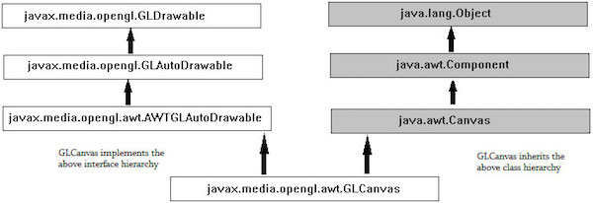

* Giao diện GLEventistener hoạt động cùng với lớp GLCanvas. Nó phản ứng với những thay đổi trong lớp GLCanvas và yêu cầu vẽ.
* Bất cứ khi nào lớp GLCanvas được khởi tạo, phương thức init () của GLEventListener được gọi. Bạn có thể ghi đè phương thức này để khởi tạo trạng thái OpenGL.
* Bất cứ khi nào GLCanvas được vẽ ban đầu (khởi tạo) hoặc thay đổi kích cỡ, phương thức Reshape () của GLEventListener được thực thi. Nó được sử dụng để khởi tạo các khung nhìn OpenGL và ma trận chiếu. Nó cũng được gọi bất cứ khi nào vị trí của thành phần được thay đổi.
* Các phương thức display () của GLEventListener chứa mã để vẽ cảnh 3D. Nó được gọi bất cứ khi nào phương thức display () của GLCanvas được gọi.
* Dưới đây đưa ra là các constructor yêu cầu để nhanh chóng tạo lớp GLCanvas.

|  |  |
| --- | --- |
| **Số thứ tự** | **Phương thức và mô tả** |
| 1 | **GLCanvas()**  Nó tạo ra một thành phần GLCanvas mới với một mặc định của OpenGL capabilities, bằng cách sử dụng cơ chế lựa chọn OpenGL capabilities mặc định, trên các thiết bị màn hình mặc định |
| 2 | **GLCanvas(GLCapabilitiesImmutable)**  Nó tạo ra một thành phần GLCanvas mới với các yêu cầu thiết lập sử dụng cơ chế lựa chọn OpenGL capabilities mặc định trên các thiết bị màn hình mặc định. |

* Dưới đây đưa ra là những phương thức được sử dụng để xử lý sự kiện của lớp GLCanvas.

|  |  |
| --- | --- |
| **Số thứ tự** | **Phương thức và mô tả** |
| 1 | **void addGLEventListener(GLEventListener listener)**  Thêm người nghe cho đến cuối hàng đợi drawable này |
| 2 | **void addGLEventListener(int indexGLEventListener listener)**  Thêm người nghe đưa ra tại các chỉ số nhất định của hàng đợi drawable này. |

* Để tạo lớp GLCanvas, bạn cần các đối tượng của giao diện GLCapabilitiesImmutable, trong đó xác định một tập hợp bất biến của OpenGL capabilities.
* Một trong những cách để có được một đối tượng của giao diện CapabilitiesImmutable là để lớp GLCapabilities nhanh chóng thực hiện giao diện.
* GLCapabilities
* Lớp này chỉ định một tập hợp các OpenGL capabilities. Nó xem đối tượng GLCapabilities như một tham số. Lớp GLCapabilities mô tả các khả năng mong muốn rằng một bối cảnh dựng hình phải hỗ trợ, chẳng hạn như hồ sơ OpenGL.
* Dưới đây là constructor để nhanh chóng có lớp GLCapabilities

|  |  |
| --- | --- |
| **Số thứ tự** | **Phương thức và mô tả** |
| 1 | **GLCapabilities(GLProfile glprofile)**  Nó tạo ra một đối tượng GLCapabilities |

* Lớp GLCapabilities cũng đòi hỏi một đối tượng GLProfile.
* Lớp GLProfile
* Kể từ một số phiên bản của OpenGL API được phát hành; bạn cần phải xác định chính xác phiên bản OpenGL API được sử dụng trong chương trình của bạn để chạy máy ảo Java (JVM). Điều này được thực hiện bằng cách sử dụng lớp GLProfile.
* Các phương thức get () của lớp này chấp nhận đối tượng String khác các tham số. Mỗi đối tượng String là một tên của một giao diện và mỗi giao diện hỗ trợ một số phiên bản của OpenGL. Nếu bạn khởi tạo lớp này như tĩnh và Singleton, nó mang lại cho bạn đối tượng GLProfile singleton cho mỗi hồ sơ JOGL có sẵn.
* Dưới đây đưa ra là nguyên mẫu của phương thức get của lớp GLProfile.

|  |  |
| --- | --- |
| **Số thứ tự** | **Phương thức và mô tả** |
| 1 | **Static GLProfile get(String profile)**  Sử dụng các thiết bị mặc định. |

* Vì đây là một phương thức tĩnh, bạn cần phải gọi nó bằng cách sử dụng tên lớp, và nó đòi hỏi một chuỗi biến tĩnh được xác định trước như là tham số. Có 12 biến như vậy trong lớp này, mỗi đại diện cho một thực hiện riêng lẻ của giao diện GL.
* Lớp GLJPanel
* Nó là một thành phần Swing mà cung cấp hỗ trợ vẽ của OpenGL. Nó được cung cấp để tương thích với Swing.
* GLJPanel Lớp Hierarchy
* Dưới đây là sơ đồ được đại diện cho hierarchey của lớp GLJPanel.

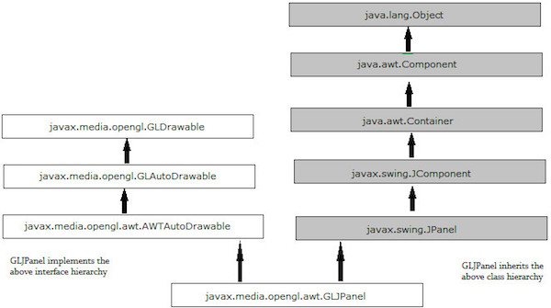

Dưới đây đưa ra constructors khác nhau lớp GLJPanel.

|  |  |
| --- | --- |
| **Số thứ tự** | **Phương thức và mô tả** |
| 1 | **GJPanel()**  Nó tạo ra một thành phần GLJPanel mới với một mặc định của OpenGL capabilities. |
| 2 | **(GLCapabilitiesImmutable)**  Nó tạo ra một thành phần GLJPanel mới với các thiết lập yêu cầu về OpenGL capabilities. |
| 3 | **GLJPanel(GLCapabilitiesImmutable userCapsRequest, GLCapabilitiesChooser chooser)**  Nó tạo ra một thành phần GLJPanel mới. |

* Dưới đây đưa ra là các phương thức của lớp GLJPanel.

|  |  |
| --- | --- |
| **Số thứ tự** | **Phương thức và mô tả** |
| 1 | **void addGLEventListener(GLEventListener listener)**  Phương thức này cho biết thêm người nghe cho đến cuối hàng đợi drawable. |
| 2 | **void addGLEventListener(int indexGLEventListener listener)**  Phương thức này cho biết thêm người nghe tại các chỉ số nhất định của hàng đợi drawable. |

# CHƯƠNG 3: THỰC NGHIỆM

## 3.1 Hướng dẫn cài đặt Java

* Bước 1: Download JDK
* <http://www.oracle.com/technetwork/java/javase/downloads/index.html>

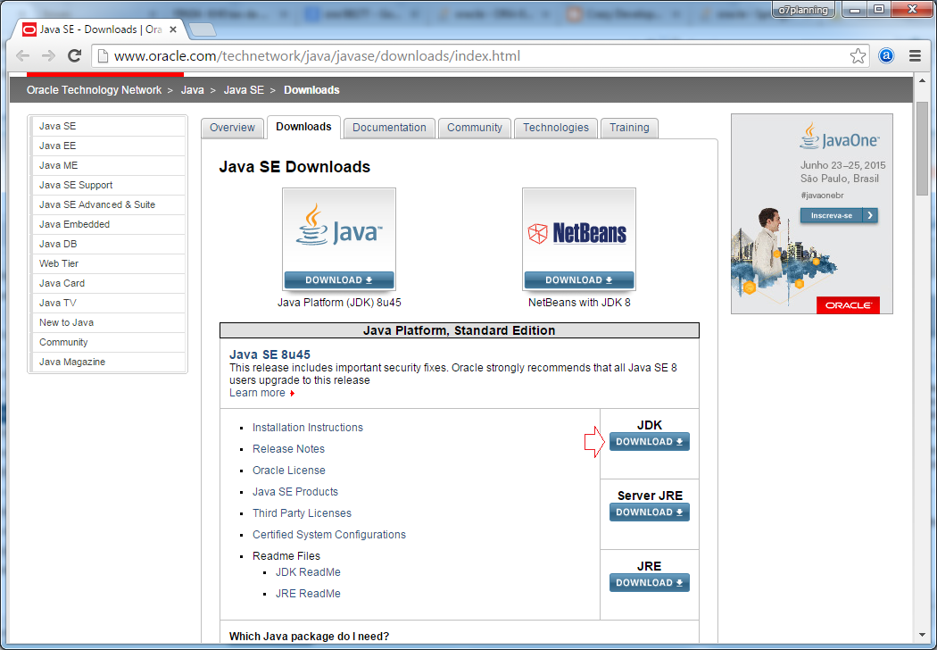

* Bạn nên kiểm tra xem hệ điều hành của mình là 32bit hay 64bit để download bộ JDK phù hợp.

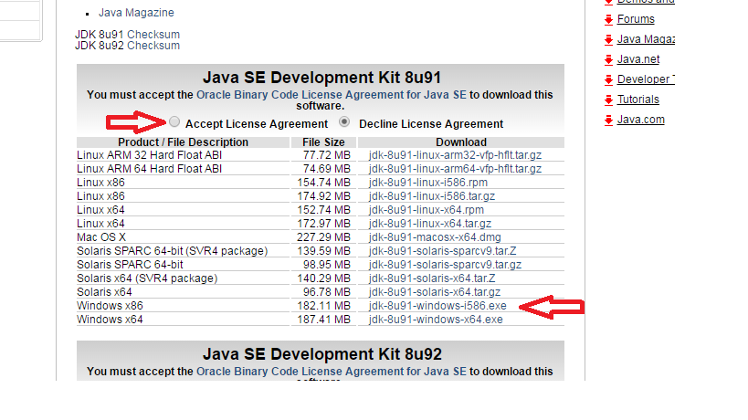

* Kết quả download được:

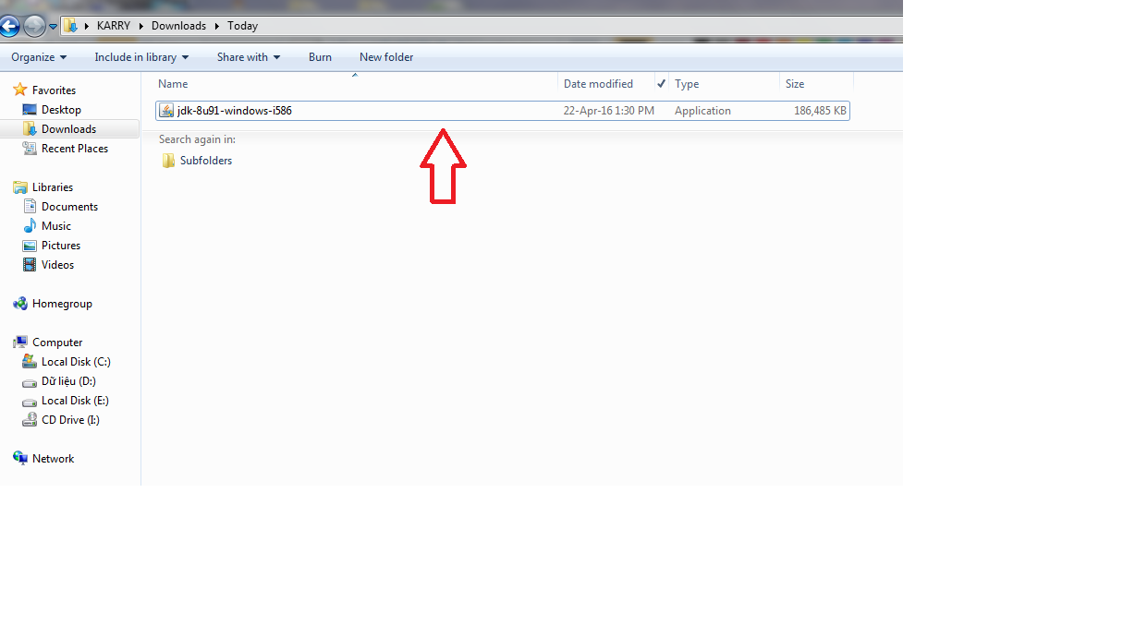

* Bước 2: Cài đặt Java

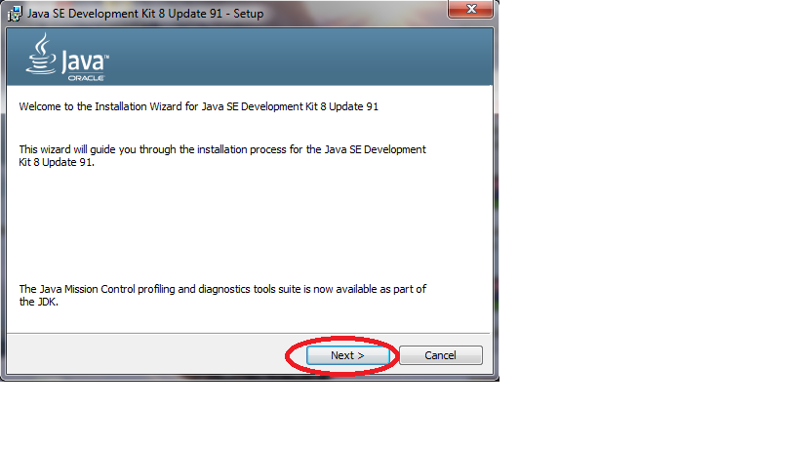

* Nhập vào thư mục mà JDK sẽ được cài đặt ra, ở đây đặt là:
* **C:\Programs Files\Java\jdk1.8.0_91\**

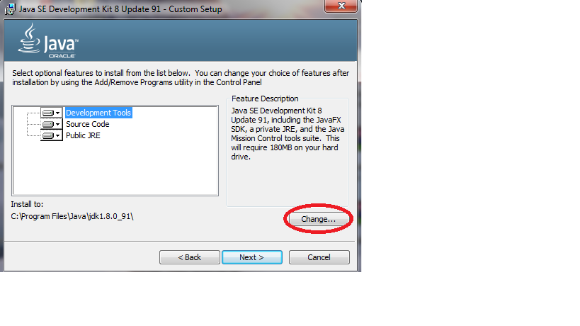

* Ngay sau khi cài đặt xong JDK, bộ cài đặt sẽ tiếp tục hỏi bạn vị trí JRE sẽ được cài ra.
* **C:\Programs Files\Java\jre1.8.0_91\**

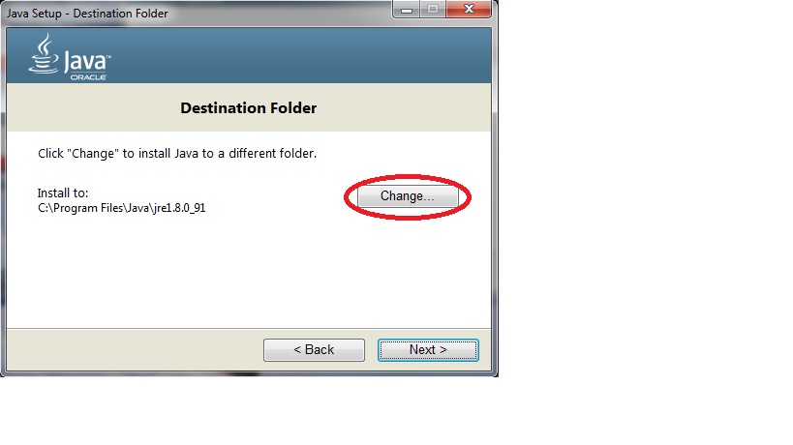

* Java đã được cài đặt thành công.

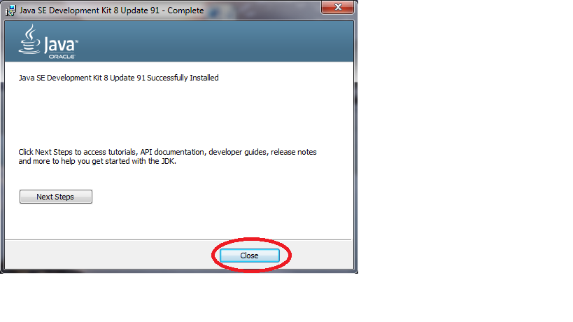

* Kết quả bạn có được 2 thư mục:

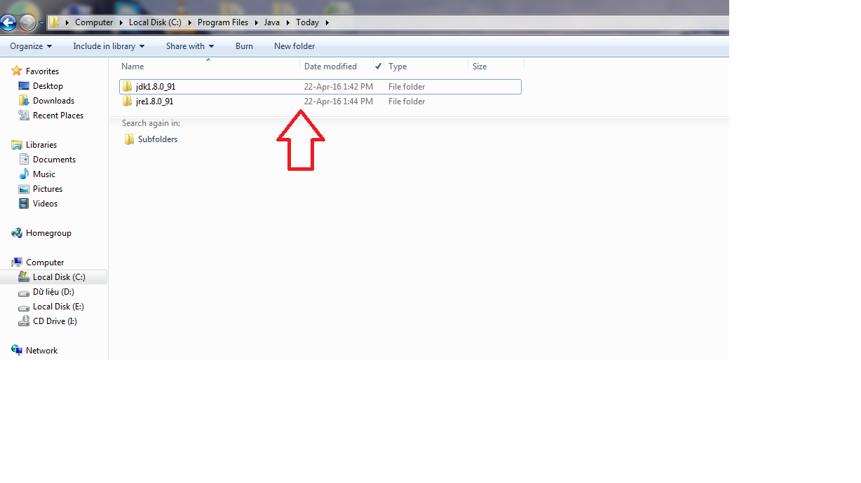

* Bước 3: Cấu hình biến môi trường cho Java
* Nếu bạn sử dụng Window Vista hoặc Window 7:
* Trên Desktop, nhấn phải chuột vào Computer, chọn Properties.

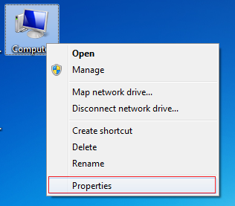

* Sau đó chọn “Advanced system settings”.

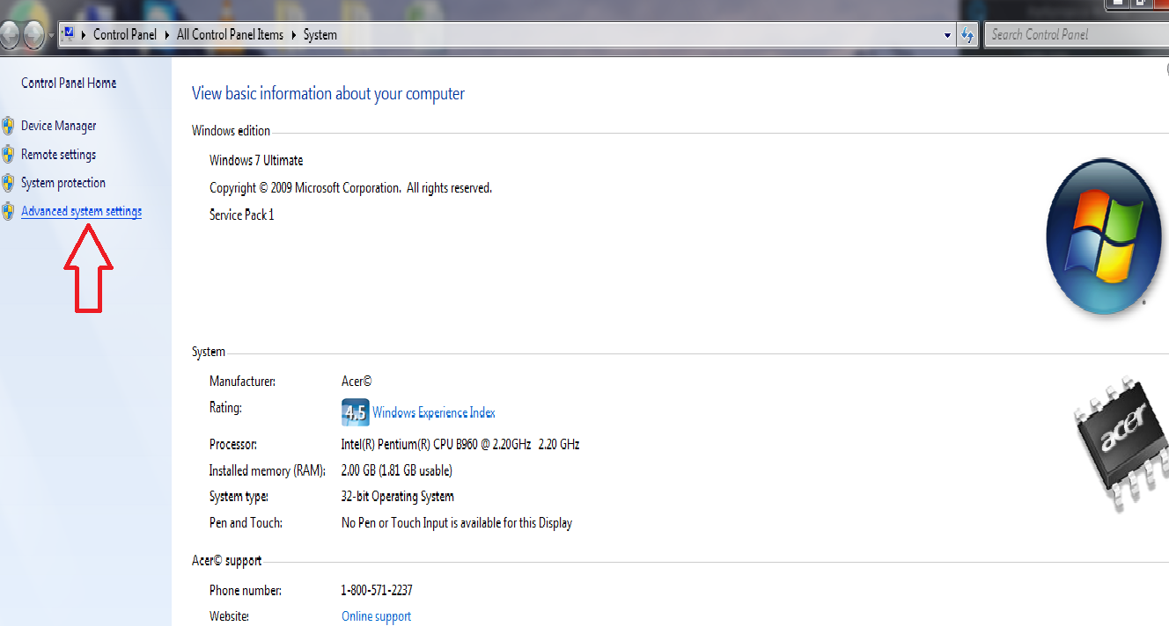

* Tiếp tục chọn “Environment Variables”

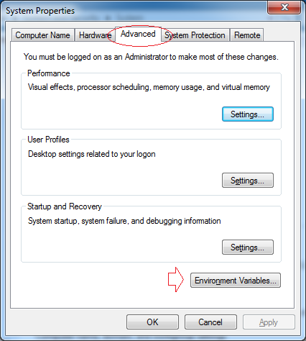

* Nhấn **New** để tạo mới một biến môi trường có tên **JAVA_HOME**.

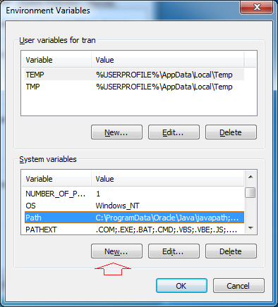

* Nhập vào đường dẫn tới thư mục JDK.
* **Variable name:** JAVA_HOME
* **Variable value:** C:\Programs Files\Java\jdk1.8.0_91

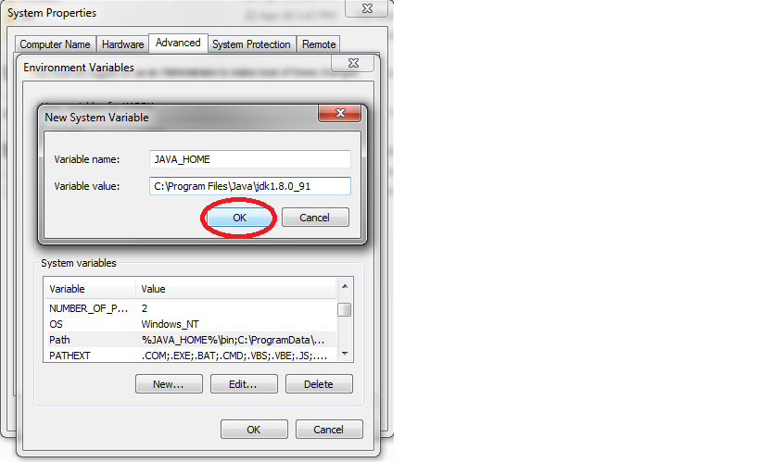

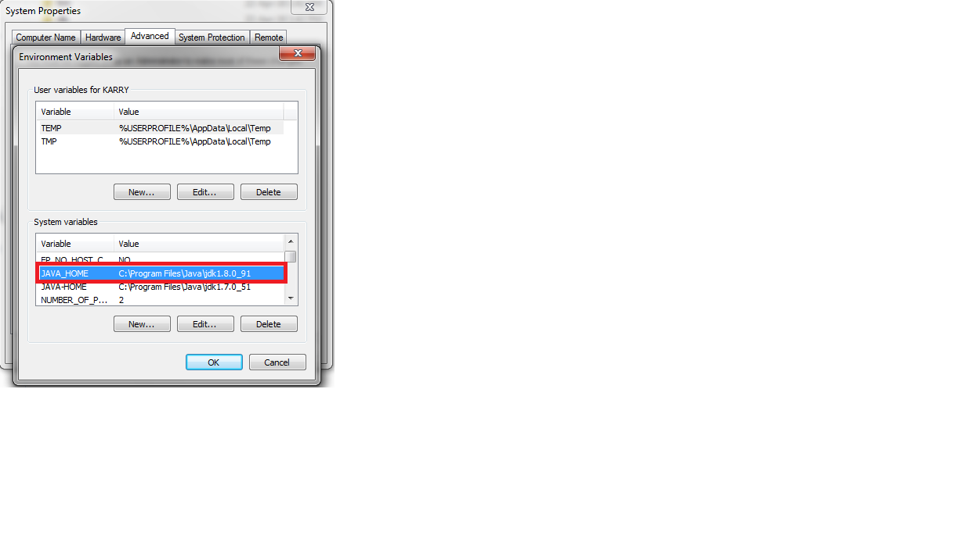

* Tiếp theo sửa đổi biến môi trường **path**

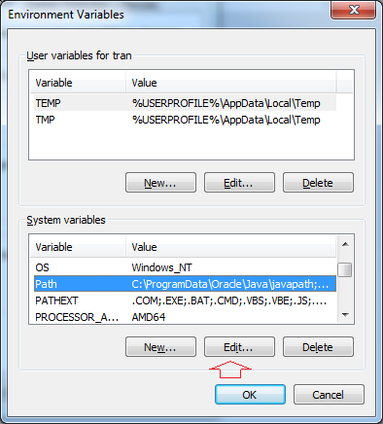

* Thêm vào phía trước giá trị của biến môi trường **path**:
* **%JAVA_HOME%\bin;**

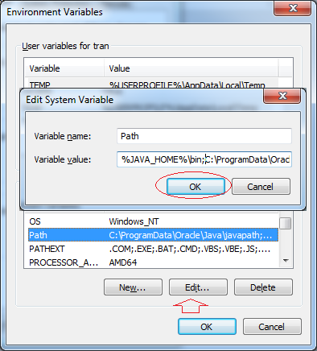

* Kết quả thực hiện.

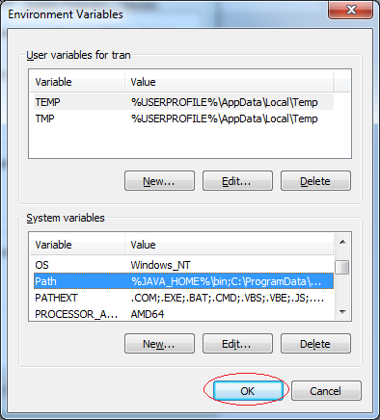

* Bạn đã cài đặt và cấu hình Java thành công.

## 3.2. Hướng dẫn cài đặt Eclipse

* Bước 1: Download Eclipse
* <http://eclipse.org/>

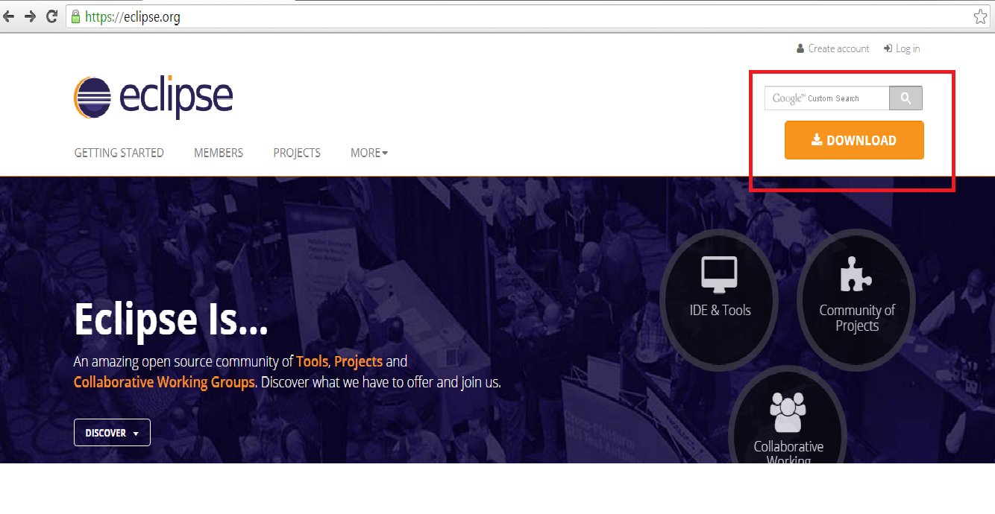

* <http://eclipse.org/downloads/>
* Phiên bản hiện tại của Eclipse là 4.5.2 với tên gọi MARS.2

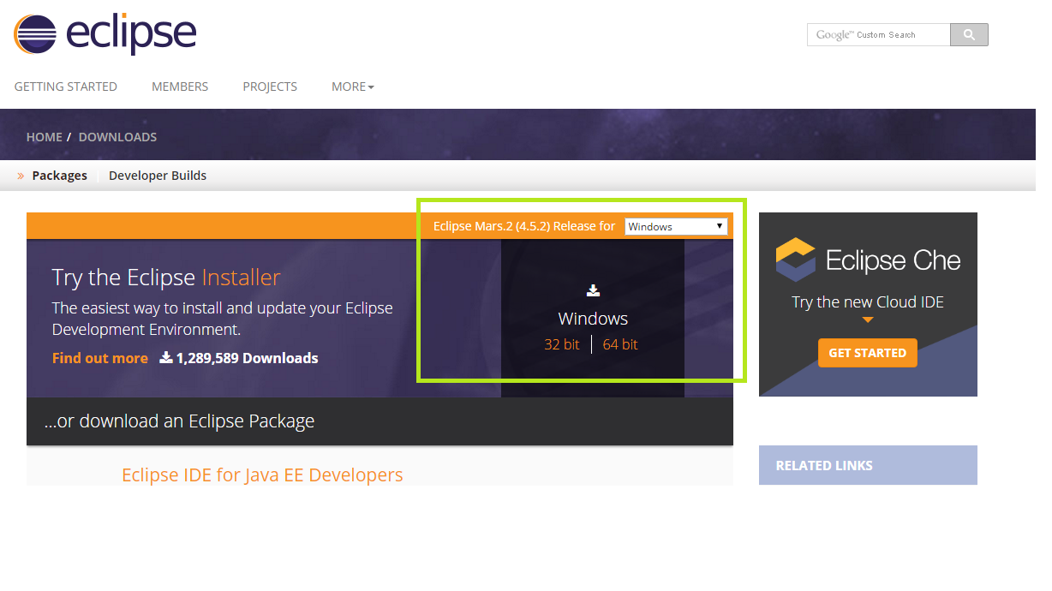

* Có rất nhiều các gói để bạn download, chúng chỉ khác nhau về các plugin có sẵn trong đó. Bạn nên download gói **"Eclipse IDE for Java EE Developers"**. Trong quá trình lập trình đòi hỏi thêm các Plugin bạn có thể cài đặt mở rộng thêm.

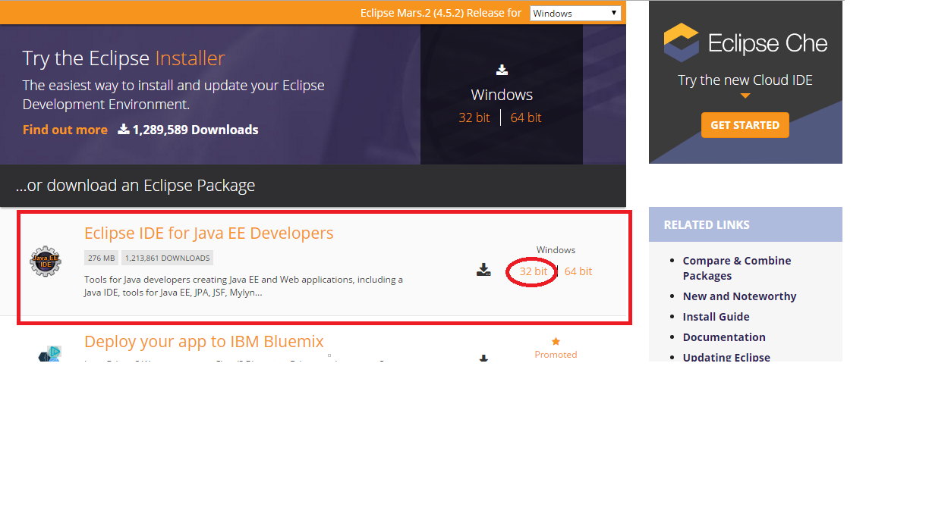

* Kết quả download được:

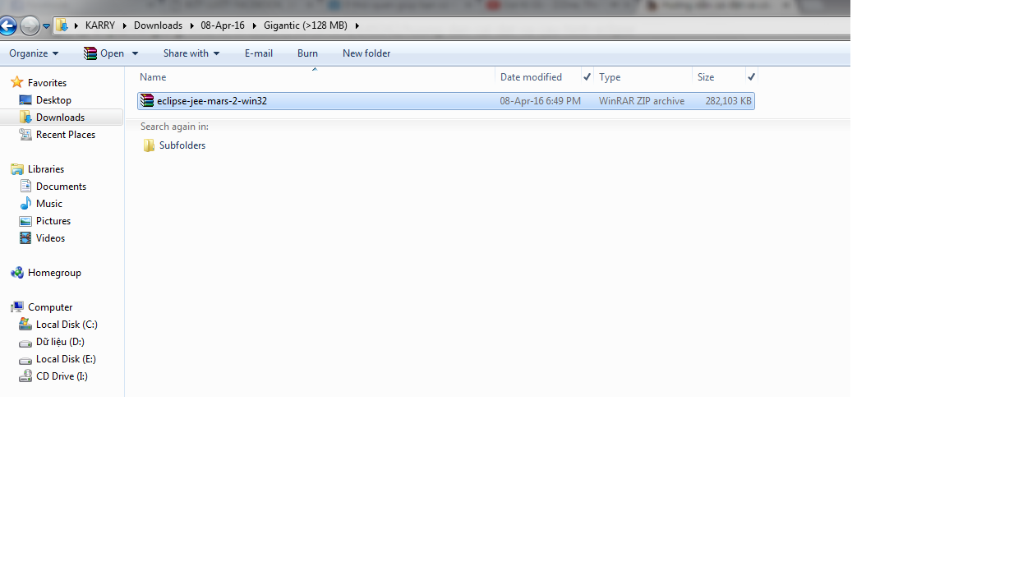

* Các cài đặt đòi hỏi
* Đảm bảo rằng trên máy tính của bạn đã cài đặt **Java**.



* Bước 2: Giải nén Eclipse
* Giải nén **Eclipse** bạn vừa download được vào một thư mục nào đó.

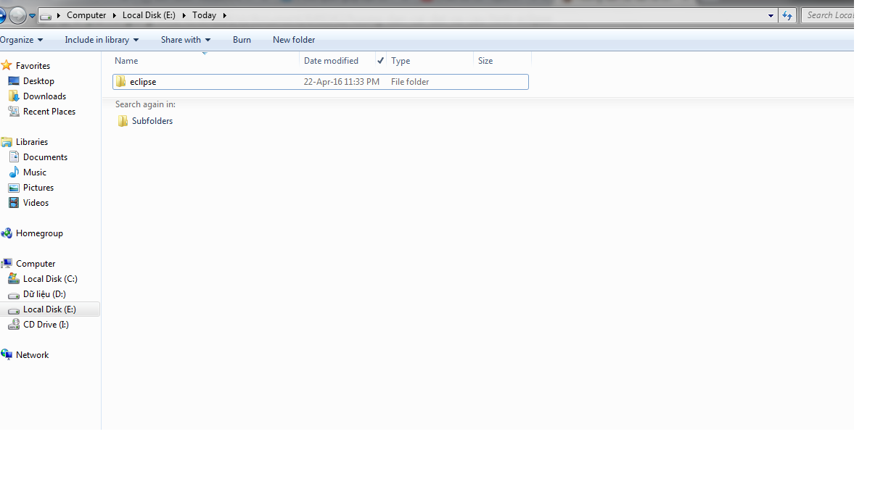

* Bạn có thể chạy **Eclipse** bằng cách chạy file **eclipse.exe**

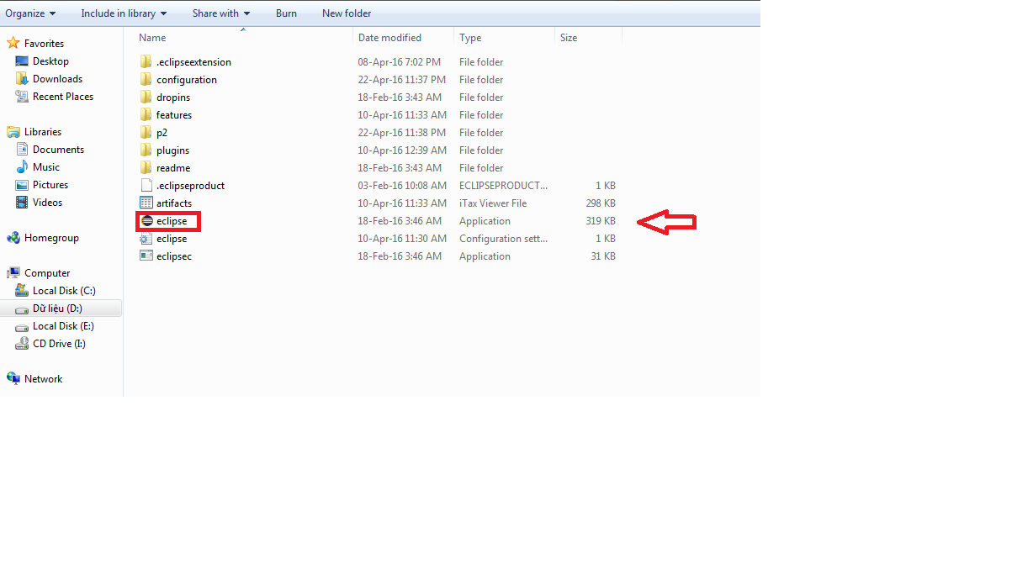

* Bước 3: Chạy Eclipse
* Chạy file **eclipse.exe**:



* Chọn nơi lưu Workspace

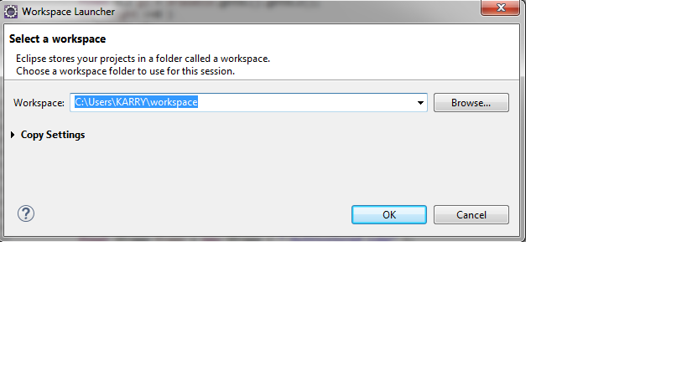

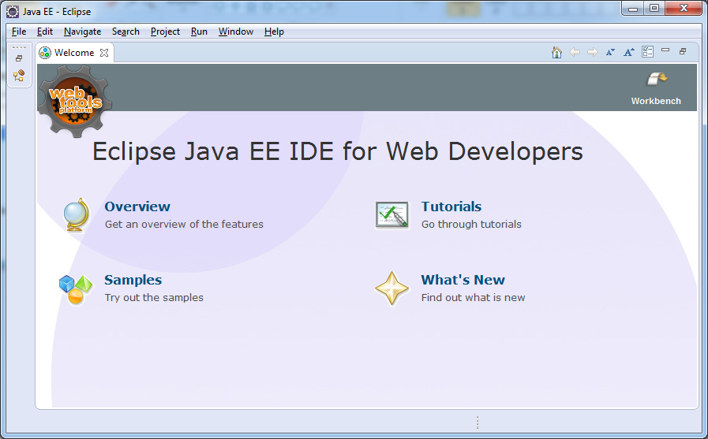

## 3.3 Hướng dẫn cài đặt OpenGl

* Bước 1: Download JOGL:
* Bạn có thể tìm thấy phiên bản mới nhất của JOGL tại [http://jogamp.org/deployment/jogamp-current/archive/, sau](http://jogamp.org/deployment/jogamp-current/archive/,%20sau) đó tải

jogamp-all-platforms.7z từ trang này:

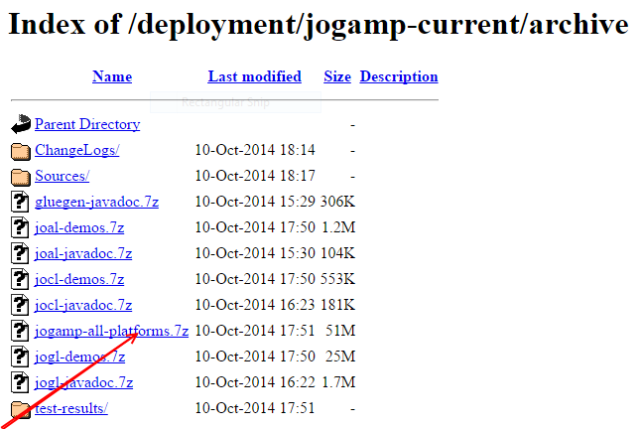

* Để có thể giải nén tệp tin tải về trên Windows, bạn sẽ cần 7-Zip. Đối với OS X, bạn có thể sử dụng Keka mà có thể giải nén 7z archives.
* Tiến hành giải nén cho thư mục jogamp-all-platforms.7z

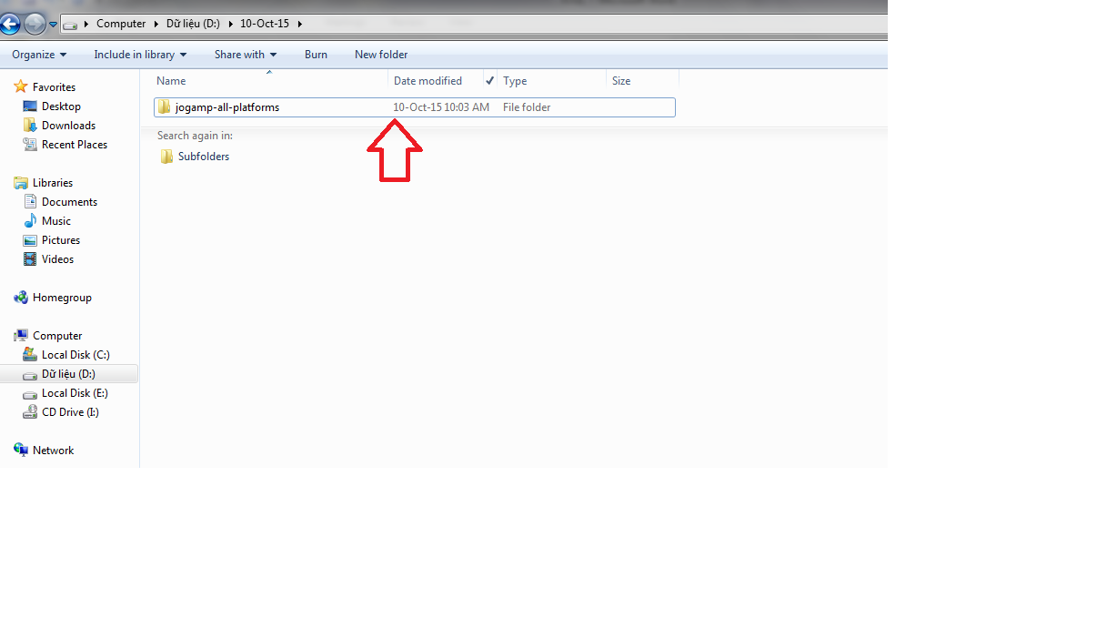

* Mở Eclipse và tạo ra một không gian làm việc mới cho các dự án JOGL của bạn (nếu đây là lần đầu tiên bạn sử dụng Eclipse bạn sẽ được nhắc nhở để tạo ra một không gian làm việc mới).
* Sao chép / di chuyển các thư mục được giải nén của jogamp-all-platforms để tạo không gian làm việc của Eclipse.
* Bước 2: Cài đặt JOGL
* Thông báo cho Eclipse nơi để tìm thư viện các tập tin JOGL.
* Trong Eclipse, sử dụng thanh menu và vào Window → Preferences → Java → Build path → User Libraries:

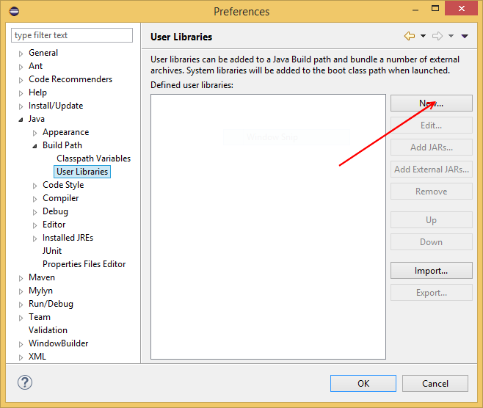

* Nhấn New trong cửa sổ trên, viết JOGL cho tên thư viện và nhấn OK. Tiếp theo, chọn JOGL vừa được nhập từ cửa sổ User Libraries và nhấn Add External JARs.

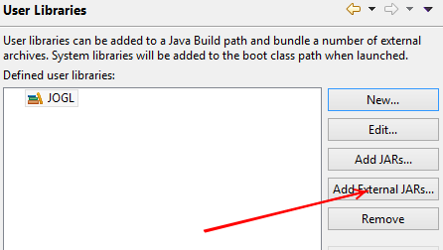

* Sau đó, bạn sẽ được nhắc chọn JAR thư mục mà thư viện của bạn yêu cầu, chuyển hướng đến nơi mà bạn giải nén jogamp-all-platforms/jar từ cửa sổ JAR Selection, chọn “gluegen-rt.jar” và nhấn “Open”. Lặp lại các bước trên cho “jogl-all.jar” và “jogl-awt.jar”. Bạn sẽ thấy giống như trong hình dưới đây:

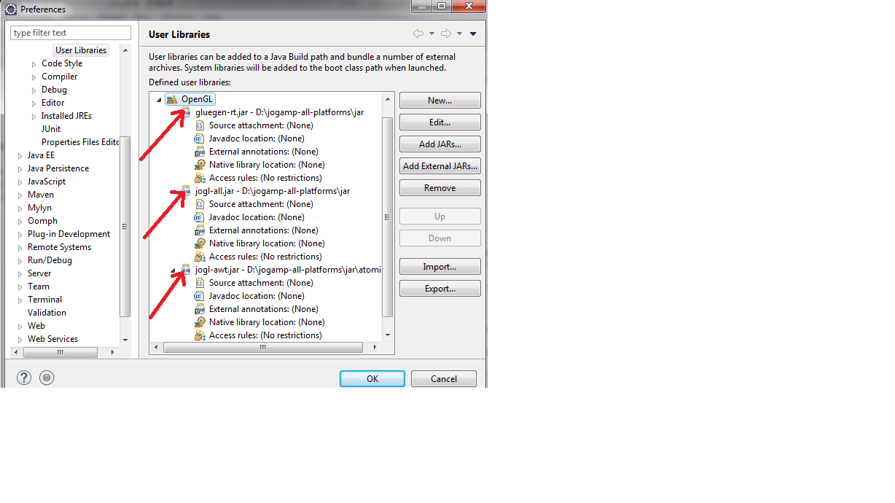

* Bây giờ, tùy chọn nhưng đề nghị, chúng ta có thể thêm các vị trí của các tài liệu cho JOGL. Trong cửa sổ trên, nhấn đúp chuột vào “Javadoc location path: (None)”. Nó sẽ mở ra một cửa sổ mới chúng ta có thể thêm URL cho tài liệu “http://jogamp.org/deployment/jogamp-next/javadoc/jogl/javadoc/”

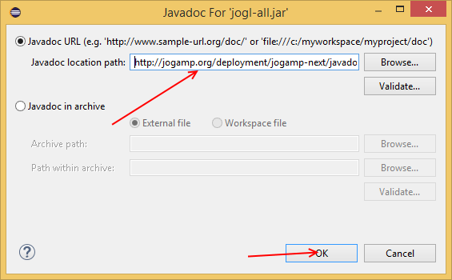

* Nhấp “OK” sau đó đóng cửa sổ User Libraries.
* Bước 3: Sử dụng OpenGL
* Bây giờ chúng ta đã sẵn sàng tạo ra 1 project đơn giản trong Java.
* Mở Eclipse, đóng Welcome page, và tạo ra 1 Java project mới bằng cách: File → New → Java Project:

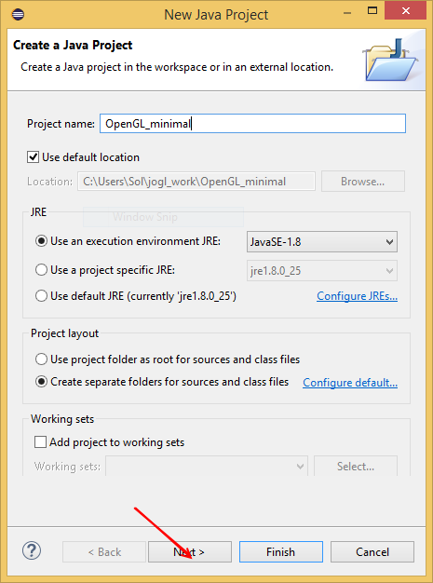

* Nhấn Next, chọn tab Libraries và nhấn Add Library

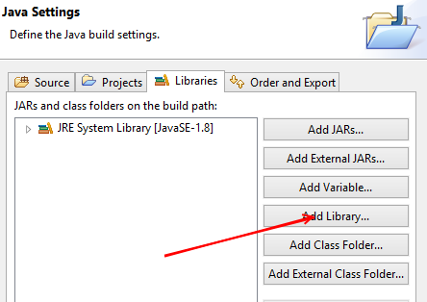

* Tại cửa sổ Add Library, chọn “User Library” và nhấn “Next”, trên cửa sổ kế tiếp chọn thư viện “JOGl” của bạn và nhấn “Finish”.

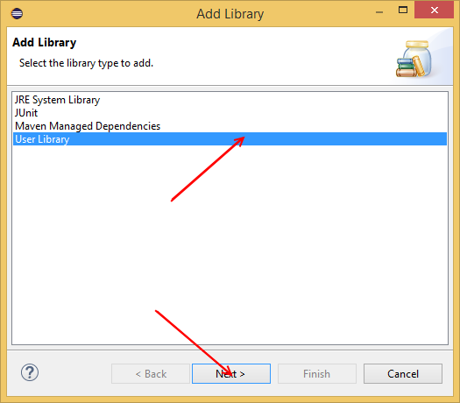

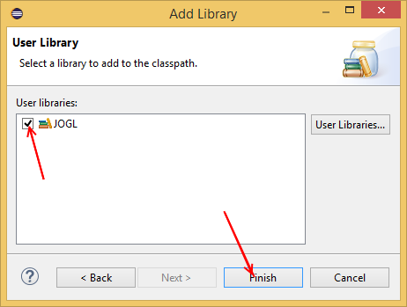

* Bạn nên kết thúc với 2 thư viện nhập vào trong tab “Libraries” là: “JOGL” và “JRE System Library”, nhấn “Finish” lần nữa.

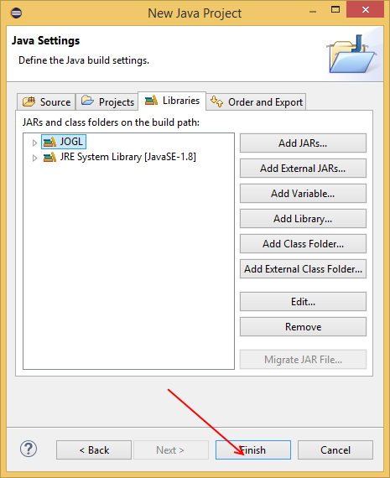

* Cuối cùng, bạn có thể viết code.Nhấn chuột phải vào “src” từ Package Explorer và chọn New→ Class. Sau đó tạo tên cho package, class, kiểm tra chắc chắn rằng “pulic static void main” và nhấn “Finish”.

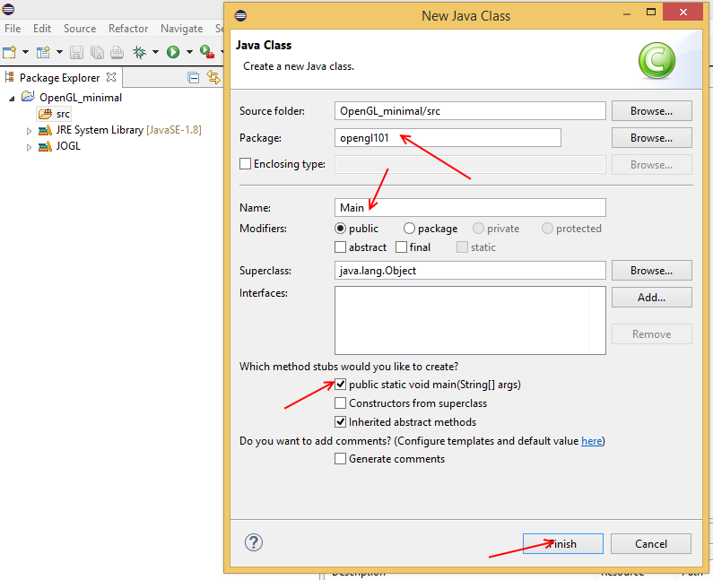

## 3.4 Viết 1 chương trình đồ hoạ 3D trên Java (sử dụng thư viện OpenGl)

### 3.4.1 Vẽ 1 hình 1 tam giác 3D

* Tóm tắt cách hoạt động của OpenGl
* Phương thức display () tại fps (frames per second); xóa màn hình và xây dựng lại toàn bộ khung cảnh.Đỉnh bắt đầu đó là điểm 1, điểm 2, thứ 3, đỉnh cuối.
* Để tích hợp với Java, có một số bộ:
* Cụ thể, các thành phần AWT (một GLCanvas extending Component) được tích hợp vào trong hàng đợi sự kiện AWT, và bạn cần phải implement a listener (GLEventListener) cho việc lặp lại chu kì.
* Dưới đây biểu diễn sự khác nhau giữa coordinate system and camera:

|  |  |
| --- | --- |
| 3D coords | Camera |
| 3D coordinate system | Camera looking at 3D scene |

* Từng bước một, thực hiện những điều sau đây:
* Các constructor sẽ quy định cụ thể kích thước ban đầu của cửa sổ cũng như các yêu cầu “capabilities” tối thiểu đến OpenGL.
* Phương thức “init” () được gọi bởi các hàng đợi sự kiện AWT ngay sau khi các cửa sổ đã sẵn sàng; chúng ta có thể làm một số cài đặt ở đây.
* Bất cứ khi nào các “canvas” được thay đổi kích cỡ, “reshape” () được gọi (đây là ví dụ quan trọng đối với các góc nhìn camera bất cứ khi nào thay đổi tỷ lệ chiều rộng / chiều cao).
* Phương pháp “displayChanged” (). Được gọi trong một kịch bản nhiều màn hình.
* Và cuối cùng “display” (): Được gọi mỗi khi tái dựng hình của cảnh.
* Những lớp quan trọng được tóm tắt như sau:

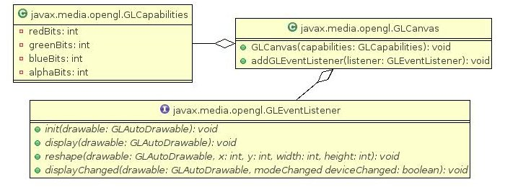

* **Mô tả chương trình**

Bước 1: Khởi tạo

* Tạo khung nhìn Form gồm : Chế độ nhập, Chế độ nhìn, Chế độ màu, Form size, Vị trí Form , Tiêu đề Form.
* Khởi tạo Chế độ nhập Init().

Bước 2: Chức năng xử lý

* Dùng hàm Display()
* Để xử lý vẽ hình, tô màu, quay hình.
* Khởi tạo màu nền và chế độ buffers.
* Xử lý góc nhìn và độ sau góc nhìn.
* Xử lý vẽ Tam giác theo từng cạnh:
* Tô màu và vẽ theo trục không gian 3D.
* Dùng hàm Reshape() để xử lý thay đổi kích thước khung Form…
* Code chương trình:
* Bước 1: Viết chương trình tạo ra cửa sổ chứa hình tam giác 2D
* Tạo 1 package tên là Doan
* Tạo 1 class tên Manhinh
* Code như sau:

**package** Doan;

**import** java.awt.event.WindowAdapter;

**import** java.awt.event.WindowEvent;

**import** javax.swing.JFrame;

**import** com.jogamp.opengl.GLCapabilities;

**import** com.jogamp.opengl.GLProfile;

**import** com.jogamp.opengl.awt.GLCanvas;

**public** **class** Manhinh {

**public** **static** **void** main(String[] args) {

// **TODO** Auto-generated method stub

// setup OpenGL Version 2

GLProfile profile = GLProfile.*get*(GLProfile.***GL2***);

GLCapabilities capabilities = **new** GLCapabilities(profile);

// The canvas is the widget that's drawn in the JFrame

GLCanvas glcanvas = **new** GLCanvas(capabilities);

glcanvas.addGLEventListener(**new** Hinhtamgiac());

glcanvas.setSize( 600, 600 );

JFrame frame = **new** JFrame( "Hinh tam giac" );

frame.getContentPane().add( glcanvas);

// shutdown the program on windows close event

frame.addWindowListener(**new** WindowAdapter() {

**public** **void** windowClosing(WindowEvent ev) {

System.*exit*(0);}});

frame.setSize( frame.getContentPane().getPreferredSize() );

frame.setVisible( **true** );}}

* Kết quả hình ảnh:

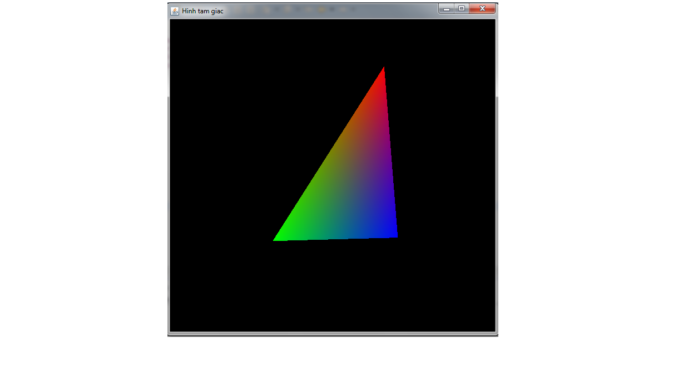

* Bước 2: Viết chương trình xuất hiện hình tam giác 3D
* Trong package “Doan” tạo 1 class tên là Hinhtamgiac
* Hoặc create class “Hinhtamgiac” trong bước 1
* Code như sau:

**package** Doan;

**import** javax.swing.JFrame;

**import** com.jogamp.opengl.GL2;

**import** com.jogamp.opengl.GLAutoDrawable;

**import** com.jogamp.opengl.GLCapabilities;

**import** com.jogamp.opengl.GLEventListener;

**import** com.jogamp.opengl.GLProfile;

**import** com.jogamp.opengl.awt.GLCanvas;

**import** com.jogamp.opengl.glu.GLU;

**import** com.jogamp.opengl.util.FPSAnimator;

**public** **class** Hinhtamgiac **implements** GLEventListener {

**private** GLU glu = **new** GLU();

**private** **float** rtri =0.0f;

@Override

**public** **void** display(GLAutoDrawable drawable) {

// **TODO** Auto-generated method stub

**final** GL2 gl = drawable.getGL().getGL2();

gl.glShadeModel( GL2.***GL_SMOOTH*** );

gl.glClearColor( 0f, 0f, 0f, 1.0f );// Set background color to black and opaque

gl.glClearDepth( 1.0f );// Set background depth to farthest

gl.glEnable( GL2.***GL_DEPTH_TEST*** );// Enable depth testing for z-culling

gl.glDepthFunc( GL2.***GL_LEQUAL*** );// Set the type of depth-test

gl.glHint( GL2.***GL_PERSPECTIVE_CORRECTION_HINT***, GL2.***GL_NICEST*** ); // Nice perspective corrections

// Clear The Screen And The Depth Buffer

gl.glClear( GL2.***GL_COLOR_BUFFER_BIT*** | GL2.***GL_DEPTH_BUFFER_BIT*** );

gl.glLoadIdentity(); // Reset The View

gl.glTranslatef( 0.0f,0.0f,-7.0f ); // Move up the triangle 2.5 units

gl.glRotatef( rtri, 1.0f, 1.0f, 1.0f );

gl.glBegin( GL2.***GL_TRIANGLES*** );

//drawing triangle in all dimentions

//front

gl.glColor3f( 1.0f, 0.0f, 0.0f ); // Red

gl.glVertex3f( 1.0f, 2.0f, 0.0f ); // Top

gl.glColor3f( 0.0f, 1.0f, 0.0f ); // Green

gl.glVertex3f( -1.0f, -1.0f, 1.0f ); // Left

gl.glColor3f( 0.0f, 0.0f, 1.0f ); // Blue

gl.glVertex3f( 1.0f, -1.0f, 1.0f ); // Right)

//right

gl.glColor3f( 1.0f, 0.0f, 0.0f );

gl.glVertex3f( 1.0f, 2.0f, 0.0f ); // Top

gl.glColor3f( 0.0f, 0.0f, 1.0f );

gl.glVertex3f( 1.0f, -1.0f, 1.0f ); // Left

gl.glColor3f( 0.0f, 1.0f, 0.0f );

gl.glVertex3f( 1.0f, -1.0f, -1.0f ); // Right

//left

gl.glColor3f( 1.0f, 0.0f, 0.0f );

gl.glVertex3f( 1.0f, 2.0f, 0.0f ); // Top

gl.glColor3f( 0.0f, 1.0f, 0.0f );

gl.glVertex3f( 1.0f, -1.0f, -1.0f ); // Left

gl.glColor3f( 0.0f, 0.0f, 1.0f );

gl.glVertex3f( -1.0f, -1.0f, -1.0f ); // Right

//top

gl.glColor3f( 0.0f, 1.0f, 0.0f );

gl.glVertex3f( 1.0f, 2.0f, 0.0f ); // Top

gl.glColor3f( 0.0f, 0.0f, 1.0f );

gl.glVertex3f( -1.0f, -1.0f, -1.0f ); // Left

gl.glColor3f( 0.0f, 1.0f, 0.0f );

gl.glVertex3f( -1.0f, -1.0f, 1.0f ); // Right

gl.glEnd(); // Done Drawing 3d triangle (Pyramid)

gl.glFlush();

rtri +=2.3f;}

@Override

**public** **void** dispose(GLAutoDrawable arg0) {}

// **TODO** Auto-generated method stub}

@Override

**public** **void** init(GLAutoDrawable drawable) {

// **TODO** Auto-generated method stub

**final** GL2 gl = drawable.getGL().getGL2();

gl.glShadeModel( GL2.***GL_SMOOTH*** );// Enable smooth shading

gl.glClearColor( 0f, 0f, 0f, 1.0f );// Set background color to black and opaque

gl.glClearDepth( 1.0f );// Set background depth to farthest

gl.glEnable( GL2.***GL_DEPTH_TEST*** ); // Enable depth testing for z-culling

gl.glDepthFunc( GL2.***GL_LEQUAL*** );// Set the type of depth-test

gl.glHint( GL2.***GL_PERSPECTIVE_CORRECTION_HINT***, GL2.***GL_NICEST*** );}// Nice perspective corrections

@Override

**public** **void** reshape(GLAutoDrawable drawable, **int** x, **int** y, **int** width, **int** height) {

// **TODO** Auto-generated method stub

**final** GL2 gl = drawable.getGL().getGL2();

**if**( height <=0 )

height =1;

**final** **float** h = ( **float** ) width / ( **float** ) height;

gl.glViewport( 0, 0, width, height );

gl.glMatrixMode( GL2.***GL_PROJECTION*** );// To operate on the Projection matrix

gl.glLoadIdentity();// Reset

glu.gluPerspective( 45.0f, h, 1.0, 20.0 ); // Enable perspective projection with fovy, aspect, zNear and zFar

gl.glMatrixMode( GL2.***GL_MODELVIEW*** );// To operate on model-view matrix

gl.glLoadIdentity();}// Reset the model-view matrix

**public** **static** **void** main( String[] args ) {

// **TODO** Auto-generated method stub

**final** GLProfile profile = GLProfile.*get*( GLProfile.***GL2*** );

GLCapabilities capabilities = **new** GLCapabilities( profile );

// The canvas

**final** GLCanvas glcanvas = **new** GLCanvas( capabilities );

Hinhtamgiac triangledepthtest = **new** Hinhtamgiac();

glcanvas.addGLEventListener( triangledepthtest );

glcanvas.setSize( 600, 600 );

**final** JFrame frame = **new** JFrame ( "Hinh tam giac 3D" );

frame.getContentPane().add(glcanvas);

frame.setSize( frame.getContentPane().getPreferredSize() );

frame.setVisible( **true** );

**final** FPSAnimator animator = **new** FPSAnimator( glcanvas, 300,**true** );

animator.start();}}

* Kết quả hình ảnh

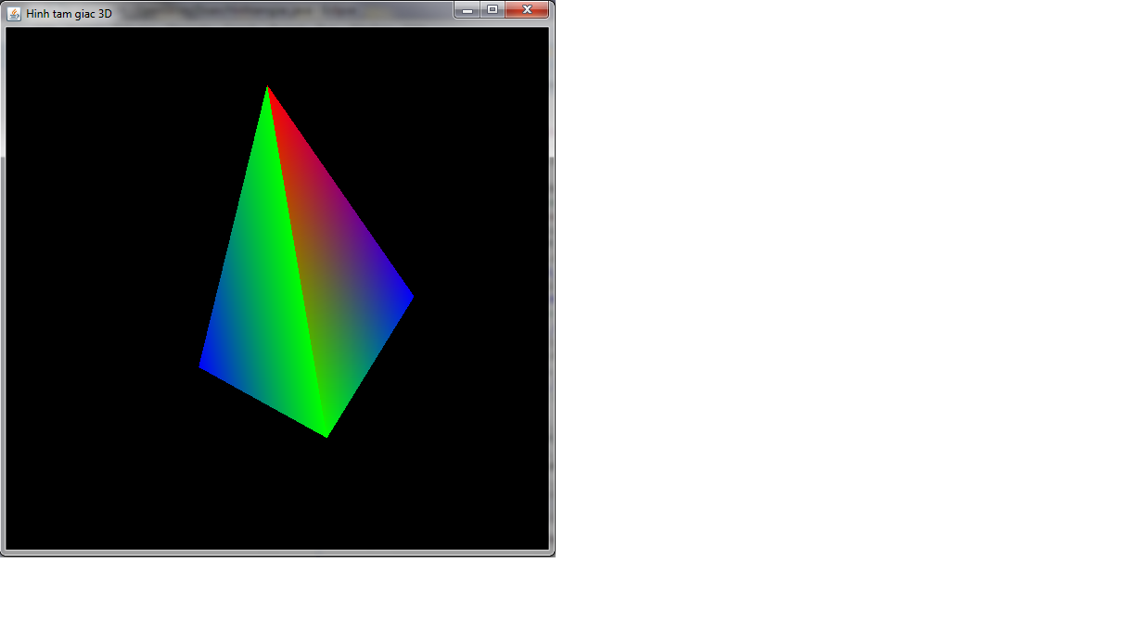

### 3.4.2 Viết chương trình xuất hiện 1 hình khối lập phương 3D

* Mô tả chương trình: Tương tự như Vẽ hình tam giác 3D
* Code chương trình:
* Tạo 1 class tên là “Khoilapphuong3D” trong package tên “Doan”
* Sử dụng dòng lệnh

**public** **class** Khoilapphuong3D **implements** GLEventListener{

* Code như sau:

**package** Doan;

**import** java.awt.DisplayMode;

**import** javax.swing.JFrame;

**import** com.jogamp.opengl.GL2;

**import** com.jogamp.opengl.GLAutoDrawable;

**import** com.jogamp.opengl.GLCapabilities;

**import** com.jogamp.opengl.GLEventListener;

**import** com.jogamp.opengl.GLProfile;

**import** com.jogamp.opengl.awt.GLCanvas;

**import** com.jogamp.opengl.glu.GLU;

**import** com.jogamp.opengl.util.FPSAnimator;

**public** **class** Khoilapphuong3D **implements** GLEventListener{

**public** **static** DisplayMode *dm*, *dm_old*;

**private** GLU glu = **new** GLU();

**private** **float** rquad=0.0f;

@Override

**public** **void** display( GLAutoDrawable drawable ) {

**final** GL2 gl = drawable.getGL().getGL2();

gl.glClear( GL2.***GL_COLOR_BUFFER_BIT*** | GL2.***GL_DEPTH_BUFFER_BIT*** );

gl.glLoadIdentity();

gl.glTranslatef( 0f, 0f, -6.0f ); //Move down 1.2 Unit And Into The Screen 6.0

gl.glRotatef( rquad, 1.0f, 1.0f, 1.0f ); // Rotate The Cube On X, Y & Z

//giving different colors to different sides

gl.glBegin( GL2.***GL_QUADS*** ); // Start Drawing The Cube

gl.glColor3f( 1f,0f,0f ); //red color

gl.glVertex3f( 1.0f, 1.0f, -1.0f ); // Top Right Of The Quad (Top)

gl.glVertex3f( -1.0f, 1.0f, -1.0f); // Top Left Of The Quad (Top)

gl.glVertex3f( -1.0f, 1.0f, 1.0f ); // Bottom Left Of The Quad (Top)

gl.glVertex3f( 1.0f, 1.0f, 1.0f ); // Bottom Right Of The Quad (Top)

gl.glColor3f( 0f,1f,0f ); //green color

gl.glVertex3f( 1.0f, -1.0f, 1.0f ); // Top Right Of The Quad

gl.glVertex3f( -1.0f, -1.0f, 1.0f ); // Top Left Of The Quad

gl.glVertex3f( -1.0f, -1.0f, -1.0f ); // Bottom Left Of The Quad

gl.glVertex3f( 1.0f, -1.0f, -1.0f ); // Bottom Right Of The Quad

gl.glColor3f( 0f,0f,1f ); //blue color

gl.glVertex3f( 1.0f, 1.0f, 1.0f ); // Top Right Of The Quad (Front)

gl.glVertex3f( -1.0f, 1.0f, 1.0f ); // Top Left Of The Quad (Front)

gl.glVertex3f( -1.0f, -1.0f, 1.0f ); // Bottom Left Of The Quad

gl.glVertex3f( 1.0f, -1.0f, 1.0f ); // Bottom Right Of The Quad

gl.glColor3f( 1f,1f,0f ); //yellow (red + green)

gl.glVertex3f( 1.0f, -1.0f, -1.0f ); // Bottom Left Of The Quad

gl.glVertex3f( -1.0f, -1.0f, -1.0f ); // Bottom Right Of The Quad

gl.glVertex3f( -1.0f, 1.0f, -1.0f ); // Top Right Of The Quad (Back)

gl.glVertex3f( 1.0f, 1.0f, -1.0f ); // Top Left Of The Quad (Back)

gl.glColor3f( 1f,0f,1f ); //purple (red + green)

gl.glVertex3f( -1.0f, 1.0f, 1.0f ); // Top Right Of The Quad (Left)

gl.glVertex3f( -1.0f, 1.0f, -1.0f ); // Top Left Of The Quad (Left)

gl.glVertex3f( -1.0f, -1.0f, -1.0f ); // Bottom Left Of The Quad

gl.glVertex3f( -1.0f, -1.0f, 1.0f ); // Bottom Right Of The Quad

gl.glColor3f( 0f,1f, 1f ); //sky blue (blue +green)

gl.glVertex3f( 1.0f, 1.0f, -1.0f ); // Top Right Of The Quad (Right)

gl.glVertex3f( 1.0f, 1.0f, 1.0f ); // Top Left Of The Quad

gl.glVertex3f( 1.0f, -1.0f, 1.0f ); // Bottom Left Of The Quad

gl.glVertex3f( 1.0f, -1.0f, -1.0f ); // Bottom Right Of The Quad

gl.glEnd(); // Done Drawing The Quad

gl.glFlush();

rquad +=2.3f;}

@Override

**public** **void** dispose( GLAutoDrawable drawable ) {}

// **TODO** Auto-generated method stub}

@Override

**public** **void** init( GLAutoDrawable drawable ) {

**final** GL2 gl = drawable.getGL().getGL2();

gl.glShadeModel( GL2.***GL_SMOOTH*** );

gl.glClearColor( 0f, 0f, 0f, 0f );

gl.glClearDepth( 1.0f );

gl.glEnable( GL2.***GL_DEPTH_TEST*** );

gl.glDepthFunc( GL2.***GL_LEQUAL*** );

gl.glHint( GL2.***GL_PERSPECTIVE_CORRECTION_HINT***, GL2.***GL_NICEST*** );}

@Override

**public** **void** reshape( GLAutoDrawable drawable, **int** x, **int** y, **int** width, **int** height ) {

**final** GL2 gl = drawable.getGL().getGL2();

**if**( height <=0 )

height =1;

**final** **float** h = ( **float** ) width / ( **float** ) height;

gl.glViewport( 0, 0, width, height );

gl.glMatrixMode( GL2.***GL_PROJECTION*** );

gl.glLoadIdentity();

glu.gluPerspective( 45.0f, h, 1.0, 20.0 );

gl.glMatrixMode( GL2.***GL_MODELVIEW*** );

gl.glLoadIdentity();}

**public** **static** **void** main( String[] args ) {

**final** GLProfile profile = GLProfile.*get*( GLProfile.***GL2*** );

GLCapabilities capabilities = **new** GLCapabilities( profile );

// The canvas

**final** GLCanvas glcanvas = **new** GLCanvas( capabilities );

Khoilapphuong3D cube = **new** Khoilapphuong3D();

glcanvas.addGLEventListener( cube );

glcanvas.setSize( 600, 600 );

**final** JFrame frame = **new** JFrame ( " Khoi lap phuong 3D" );

frame.getContentPane().add( glcanvas );

frame.setSize( frame.getContentPane().getPreferredSize() );

frame.setVisible( **true** );

**final** FPSAnimator animator = **new** FPSAnimator( glcanvas, 300,**true** );

animator.start();}}

* Kết quả hình ảnh:

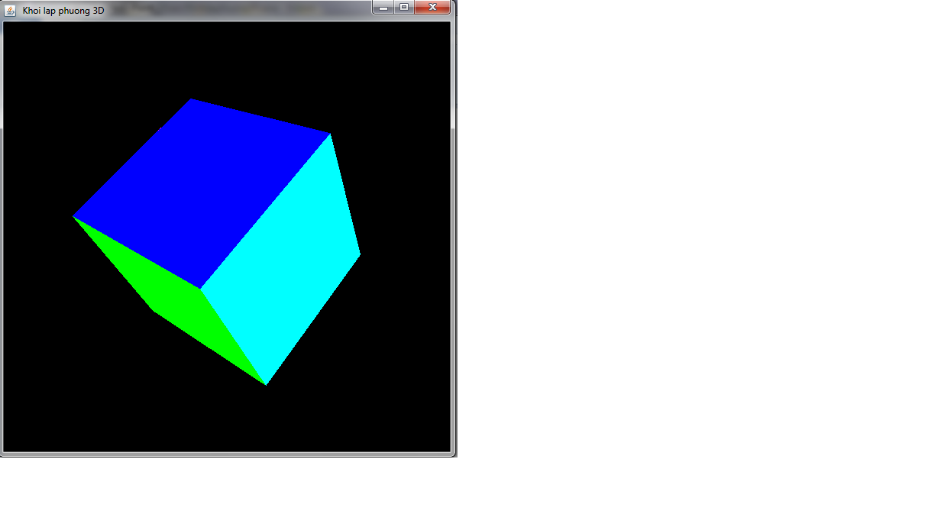

# KẾT LUẬN

Qua quá trình tìm hiểu và thực nghiệm cho thấy OpenGl là một thư viện đồ hoạ hỗ trợ rất tốt cho việc thiết kế và chỉnh sửa đồ hoạ. Nó không chỉ thích hợp cho một Hệ điều hành mà là rất nhiều hệ điều hành như Window, Linux, Mac,…Bên cạnh việc dễ cài đặt, sử dụng và các nguồn thông tin liên quan đến OpenGl khá nhiều thì ngôn ngữ Java cũng đang được ưa chuộng và sử dụng rộng rãi. Vì thế việc lập trình đồ hoạ trên Java sử dụng thư viện OpenGl rất đáng để những ai có sở thích về thiết kế đồ hoạ đặc biệt là đồ hoạ 3D tìm hiểu, nghiên cứu, học tập.

**PHỤ LỤC**

**DANH MỤC TÀI LIỆU THAM KHẢO**

Tiếng Việt

<http://text.123doc.org/document/333058-lap-trinh-do-hoa-ung-dung-thu-vien-opengl-tren-linux.htm>

<https://vi.wikipedia.org/wiki/OpenGL>

<http://luanvan.net.vn/luan-van/tim-hieu-thu-vien-do-hoa-opengl-46573/>

<http://o7planning.org/web/fe/default/vi/document-category/22444/java-co-ban>

<https://vi.wikipedia.org/wiki/Java_(ng%C3%B4n_ng%E1%BB%AF_l%E1%BA%ADp_tr%C3%ACnh)>

<http://123doc.org/document/710504-ve-cac-doi-tuong-hinh-hoc-co-ban-trong-opengl.htm>

Hướng dẫn lập trình OpenGl căn bản –Lê Phong

Tiếng Anh

<https://www3.ntu.edu.sg/home/ehchua/programming/opengl/CG_Examples.html>

<https://www.opengl.org/archives/resources/code/samples/glut_examples/examples/examples.html>

<https://www.opengl.org/>

<http://jogamp.org/>

<http://www.opengl-tutorial.org/>

<http://www.tutorialspoint.com/index.htm>

<https://solarianprogrammer.com/2014/12/08/getting-started-jogl-java-opengl-eclipse/#JOGL>

<http://schabby.de/jogl-example-hello-world/>

<https://en.wikipedia.org/wiki/Eclipse_(software)>

Transformation in OpenGl _Zeyang Li (Linus) _Carnegie Mellon University

OpenGl Programming Guide or The Red Book_Addison-Wesley Publishing company

|  |  |  |  |  |
| --- | --- | --- | --- | --- |
| STT | Họ và tên | MSSV | Công việc | Tỷ lệ đóng góp |
| 1 | Võ Thị Thanh Giàu | 0350080074 | Cài đặt Java  Cài đặt Eclipse  Cài đặt OpenGl  Viết báo cáo  Viết code | 1 |
| 2 | Trần Thị Kim Ngân | 0350080092 | Cài đặt Java  Cài đặt Eclipse  Cài đặt OpenGl  Viết phần tổng quan | 2 |
| 3 | Lê Thị Huế | 0350080081 | Cài đặt Java  Cài đặt Eclipse  Cài đặt OpenGl | 3 |